
EPO/IGIT1/2026
Filière : Institut du Génie Informatique
RAPPORT DE PROJET DE FIN D'ANNÉE
Cylentic : plateforme web sécurisée d'examens de programmation

Encadrants :
- Dr YANOGO K Jean Hermann
- Dr KYELEM
Présenté par :
- SARAMBE Abdoul Wahid
- SAWADOGO A. Mohaimine W.
- TANKOANO Y. Martin

Année académique 2025-2026

Dédicace
À ma famille, pour son soutien et sa confiance.

Remerciements
Nous remercions toutes les personnes qui ont contribué, de près ou de loin, à ce projet de fin d'année.
Dr YANOGO K Jean Hermann, notre encadrant principal, pour ses conseils, sa disponibilité et ses orientations tout au long de ce projet.
Dr KYELEM, notre encadrant, pour ses conseils de méthode et sur le plan technique, et pour son accompagnement pendant ce travail.

Sommaire
Dédicace i
Remerciements ii
Sommaire iii
Liste des sigles et abréviations iv
Liste des figures v
Liste des tableaux vii
Résumé viii
Abstract ix
Introduction générale 1
Problématique 1
Chapitre 1 : État de l'art 3
Chapitre 2 : Analyse des besoins et spécification du système 5
Chapitre 3 : Conception du système Cylentic 10
Chapitre 4 : Réalisation et mise en œuvre 37
Chapitre 5 : Tests, résultats, limites et perspectives 47
Conclusion générale 51
Bibliographie 52
Webographie 52
Annexes 53
Table des matières 54

Liste des sigles et abréviations
ADM : Préfixe d'identifiant administrateur d'établissement
API : Application Programming Interface
CSV : Comma-Separated Values
ETU : Préfixe d'identifiant étudiant
HTTP : HyperText Transfer Protocol
HTTPS : HyperText Transfer Protocol Secure
IDE : Integrated Development Environment
IP : Internet Protocol
JSON : JavaScript Object Notation
JWT : JSON Web Token
LMS : Learning Management System
MVP : Minimum Viable Product
PDF : Portable Document Format
PROF : Préfixe d'identifiant professeur
QCM : Questionnaire à choix multiples
REST : Representational State Transfer
SADM : Préfixe d'identifiant Super Admin
SGBD : Système de gestion de bases de données
UML : Unified Modeling Language

Liste des figures
Figure 1 : Architecture logique de Cylentic 11
Figure 2 : Déploiement de l'infrastructure 12
Figure 3 : Cas d'utilisation du Super Admin 13
Figure 4 : Cas d'utilisation de l'administrateur (organisation) 14
Figure 5 : Cas d'utilisation de l'administrateur (comptes) 15
Figure 6 : Cas d'utilisation du professeur (examens) 16
Figure 7 : Cas d'utilisation du professeur (suivi) 17
Figure 8 : Cas d'utilisation de l'étudiant 18
Figure 9 : Classes organisation et comptes 20
Figure 10 : Classes conception d'examen 21
Figure 12 : Objets organisation 22
Figure 13 : Objets conception d'examen 23
Figure 15 : Composants vue d'ensemble 24
Figure 16 : Composants administration et authentification 24
Figure 18 : États du cycle de vie d'un examen 26
Figure 19 : Séquence de connexion 26
Figure 20 : Séquence de publication d'un examen 27
Figure 21 : Séquence d'accès étudiant 28
Figure 22 : Séquence d'exécution du code 29
Figure 23 : Séquence de soumission et correction 30
Figure 24 : Séquence d'enregistrement d'un incident 31
Figure 25 : Activité accès et salle d'attente 32
Figure 26 : Activité composition et soumission 33
Figure 27 : Page de connexion multi rôles 38
Figure 28 : Espace administrateur d'établissement 39
Figure 29 : Composition d'un examen côté professeur 40
Figure 30 : Publication et code d'accès d'examen 41
Figure 31 : Suivi live des participations 41
Figure 32 : Résultats et exports professeur 42
Figure 33 : Consignes et activation du plein écran 43
Figure 34 : Salle d'attente avant le démarrage de l'examen 43
Figure 35 : Environnement de composition pendant l'épreuve 44
Figure 36 : Page d'accueil Cylentic 45

Liste des tableaux
Tableau 1 : Comparaison des solutions existantes et de Cylentic 5
Tableau 2 : Correspondance entre acteurs et responsabilités 7
Tableau 3 : Principales tables persistantes et rôle 34
Tableau 4 : Coût estimatif du projet Cylentic 49

Résumé
Évaluer la programmation sur machine n'est plus simple : un étudiant peut produire vite une solution plausible avec un assistant de génération de code, et le professeur n'a souvent aucune preuve du chemin suivi. Revenir au papier protège une part de l'intégrité, mais laisse de côté l'exécution réelle. Dans une école d'ingénieurs au Burkina Faso, où les épreuves se jouent souvent en salle informatique, nous proposons Cylentic, une plateforme web d'examens sécurisés.
Le MVP couvre la gestion des établissements et des comptes, la création et la publication d'examens, la composition contrôlée dans le navigateur, l'exécution isolée de code Python, la journalisation des incidents, la correction automatique et les exports destinés au professeur. Ce rapport présente l'analyse du besoin, la conception, la réalisation et les résultats de validation de la plateforme.
Mots-clés : examen de programmation, plateforme web, intégrité académique, sandbox, correction automatique, école d'ingénieurs.

Abstract
Assessing programming skills on a lab computer has become ambiguous: a student can obtain a plausible solution quickly with a code generation assistant, while the instructor lacks clear evidence. Paper exams protect integrity only partially and sidestep real execution. In a Burkina Faso engineering school setting, where exams often take place in shared computer rooms, we propose Cylentic, a web platform for secured programming exams.
The MVP covers establishment and account management, exam authoring and publication, browser controlled exam sessions, isolated Python execution, incident logging, automatic grading and teacher facing exports. This report presents the requirements analysis, design, implementation and validation results of the platform.
Keywords: programming exam, web platform, academic integrity, sandbox, automatic grading, engineering school.

Introduction générale
Former un informaticien, c'est aussi vérifier qu'il sait résoudre un problème sur machine. Or la nature des rendus a changé. Les assistants de génération de code produisent rapidement des réponses plausibles. Un devoir réalisé hors salle devient alors difficile à interpréter : le professeur voit un résultat, rarement le chemin qui y a mené.
Dans nos écoles, l'épreuve pratique a généralement lieu en salle informatique. Les postes sont partagés, le réseau est parfois instable, et le surveillant reste présent. Ce cadre impose une solution légère côté étudiant, sans installation lourde, tout en donnant au professeur des éléments exploitables après l'épreuve : copie, journal d'incidents, scores issus des tests.
Cylentic est la réponse que nous avons construite. Ce rapport explique d'où vient le besoin, ce que nous avons spécifié et conçu, ce qui tourne réellement aujourd'hui, et ce que les tests ont validé ou laissé en suspens.
Le rapport est organisé en cinq chapitres. Le premier présente l'état de l'art. Le deuxième compare les solutions existantes, positionne Cylentic et précise les besoins. Le troisième décrit la conception. Le quatrième présente la réalisation. Le cinquième traite des tests, des limites et des perspectives.

Problématique
Aujourd'hui, un étudiant peut facilement obtenir une solution de code plausible grâce à un assistant. Le professeur voit souvent un résultat, sans savoir comment il a été obtenu. Les examens papier limitent la triche, mais ne permettent pas d'exécuter réellement un programme. Les outils déjà disponibles ne couvrent pas bien, dans une salle informatique, à la fois la sécurité pendant l'examen, l'exécution du code et une correction claire.
Le problème que nous cherchons à résoudre peut donc être formulé ainsi :
Comment évaluer la programmation sur machine de façon fiable, en limitant la triche liée aux outils de génération de code, tout en laissant l'étudiant exécuter son programme et en donnant au professeur une correction fiable ?
L'objectif général consiste à concevoir une plateforme web d'examens de programmation sécurisés, nommée Cylentic.
Pour atteindre cet objectif, nous nous sommes fixé les objectifs spécifiques suivants :
• structurer la gestion des établissements, des classes et des comptes selon des rôles distincts ;
• permettre au professeur de créer, publier et suivre un examen avec un code d'accès ;
• contrôler la session de composition dans le navigateur et journaliser les incidents ;
• exécuter le code Python de façon isolée, puis corriger automatiquement avec des tests unitaires ;
• fournir au professeur des exports exploitables après l'épreuve.
À la fin de ce travail, plusieurs résultats sont attendus :
• une analyse claire des limites des outils existants pour évaluer la programmation en salle ;
• une conception documentée de Cylentic (besoins, architecture, diagrammes) ;
• un prototype qui couvre les parcours principaux d'un examen sécurisé ;
• une validation par tests des scénarios critiques (connexion, composition, correction, exports).
Pour atteindre ces objectifs, nous partons des hypothèses de recherche suivantes :
• si le navigateur est suffisamment contrôlé et si les incidents sont enregistrés, on peut rendre l'examen sur machine plus fiable ;
• si le code est exécuté dans un environnement isolé et corrigé avec des tests unitaires, l'évaluation devient plus fiable et plus rapide ;
• si la plateforme reste utilisable dans un simple navigateur, elle convient aux salles informatiques partagées, même avec un réseau parfois instable.
Pour y arriver, nous avons avancé en plusieurs étapes :
• revue de l'état de l'art et identification des limites des solutions actuelles ;
• analyse des besoins et définition d'un MVP limité ;
• conception de la plateforme (UML, architecture, données, sécurité) ;
• réalisation itérative avec Next.js, Prisma et MySQL ;
• tests des parcours complets et contrôle après chaque correctif important.

Chapitre 1 : État de l'art
Ce chapitre fait le point sur l'existant. Il rappelle le contexte pédagogique, les contraintes locales et les grandes familles d'outils, puis résume leurs limites. La comparaison détaillée et le positionnement de Cylentic passent au chapitre 2.

1.1 Contexte pédagogique et technologique
Dans une formation en informatique, les exercices de programmation mesurent surtout une compétence pratique : analyser un problème, écrire une solution, exécuter, lire une erreur et la corriger. Cette compétence ne se laisse pas réduire à la récitation d'une syntaxe sur feuille.
L'examen papier évalue une capacité voisine, mais différente. Il ne montre ni l'exécution réelle, ni le cycle d'essai et de correction propre à un environnement de développement. Or c'est précisément ce cycle que le métier demande.
La démocratisation des assistants de génération de code a transformé les devoirs hors salle. Un rendu individuel de qualité ne garantit plus que l'étudiant maîtrise la compétence évaluée. Le numérique ne remplace pas pour autant la surveillance humaine : un surveillant en salle reste utile face à un téléphone ou à une communication directe entre étudiants.

1.2 Sous-problèmes et contraintes locales
Le besoin se décompose en plusieurs points concrets : garder la main sur l'environnement de composition (plein écran, onglets, collage), détecter et journaliser ce qui paraît suspect, corriger correctement même quand beaucoup d'étudiants soumettent en même temps, laisser au professeur des preuves lisibles, et survivre à une coupure réseau courte sans perdre le travail déjà sauvegardé.
Dans le contexte burkinabè visé, les examens se déroulent souvent sur des postes partagés, avec une qualité de connexion variable. La solution doit donc rester simple à déployer le jour de l'épreuve, idéalement dans le navigateur, sans configuration lourde.

1.3 Panorama des solutions existantes
Les outils du marché répondent chacun à une partie du problème. Aucun, dans une forme vraiment adaptée à une épreuve de code en salle, ne les réunit tous.
Les plateformes d'apprentissage comme freeCodeCamp offrent un éditeur et une exécution immédiate, mais dans un cadre ouvert, sans verrouillage digne d'une épreuve ni journal d'incidents orienté professeur.
Les LMS comme Moodle gèrent cours, comptes, créneaux et QCM. Ils restent généralistes : l'éditeur de code avec exécution isolée n'est pas natif, et la surveillance poussée passe souvent par des extensions coûteuses.
Les outils de surveillance d'examen à distance répondent surtout à des épreuves généralistes. Leur licence est souvent élevée. Ils n'exécutent ni ne corrigent du code de programmation au sens attendu ici.
Les environnements d'exécution isolée, dont Judge0 est un exemple connu, isolent un programme et renvoient sa sortie. Ce sont des briques utiles, souvent auto hébergeables, mais pas une plateforme d'examen : pas de rôles scolaires, pas de composition contrôlée, pas de journal pédagogique.

1.4 Synthèse des lacunes du domaine
L'état de l'art montre que chaque famille d'outils couvre une partie du besoin : apprentissage ouvert, gestion de cours, surveillance générale ou exécution isolée. Aucune ne réunit clairement, pour une école, une composition sécurisée en salle, une exécution réelle du code, une correction automatique et une traçabilité utile au professeur. Cette lacune justifie l'analyse des besoins et la comparaison structurée du chapitre suivant.

1.5 Conclusion
Le contexte, les contraintes locales et le panorama des outils forment un état de l'art clair : le besoin d'évaluer la programmation sur machine de façon fiable reste mal couvert. Le chapitre 2 compare les solutions existantes, positionne Cylentic, puis fixe le cahier des charges du MVP.

Chapitre 2 : Analyse des besoins et spécification du système
Ce chapitre compare d'abord les solutions existantes et positionne Cylentic. Il fixe ensuite le périmètre du MVP, les acteurs, puis les besoins fonctionnels et non fonctionnels du système.

2.1 Comparaison des solutions existantes
Pour préciser l'état de l'art, le tableau ci-dessous compare les principales familles de solutions aux exigences d'un examen de programmation surveillé en salle.
Tableau 1 : Comparaison des solutions existantes et de Cylentic
Critère | FreeCodeCamp | Moodle | Proctoring | Sandbox (ex. Judge0) | Cylentic
Exécution de code | Oui | Non | Non | Oui | Oui
Verrouillage de session | Non | Non | Partiel | Non | Oui
Journal d'incidents | Non | Partiel | Oui | Non | Oui
Correction automatique | Partiel | Oui (QCM) | Non | Non | Oui
Multi établissements | Non | Oui | Oui | Non | Oui
Auto hébergement possible | Non | Oui | Non | Oui | Oui
Résilience réseau | Non | Partiel | Non | Non | Oui
Aucune de ces solutions ne couvre à la fois composition sécurisée, exécution isolée, correction et suivi des preuves pour une école. C'est dans cet espace que s'inscrit Cylentic.

2.2 Positionnement de Cylentic
Cylentic n'est ni une plateforme d'apprentissage ouverte, ni une simple variante de LMS. Elle vise l'évaluation surveillée de la programmation.
Ce qui le distingue, c'est le couplage : éditeur dans le navigateur, sandbox Docker Python, contrôles pendant l'examen côté client, règles métier et timers côté serveur, journal d'incidents, exports professeur, et maintien du surveillant physique. S'y ajoute une gestion multi établissement, avec un Super Admin plateforme distinct de l'administrateur d'école.

2.3 Périmètre du projet et du MVP
Le projet assume un périmètre volontairement limité pour sa première version. Le MVP inclut : le langage Python, l'authentification avec rôles (Super Admin, administrateur d'établissement, professeur, étudiant), la création et la publication d'examens, la salle d'attente, l'environnement de composition sécurisé, les mécanismes de contrôle navigateur, la correction automatique par tests unitaires, un module QCM de base, la gestion de plusieurs établissements, l'onboarding administrateur, la promotion de rentrée, le contact depuis la landing page, ainsi que les exports de résultats et de présence.
Sont exclus de ce périmètre : le support d'autres langages que Python, la facturation réelle des établissements, la consultation en direct du code pendant l'épreuve, et l'activation de compte par email. Le MVP s'appuie sur des comptes créés par l'administration, un changement de mot de passe imposé si nécessaire, et des exports de résultats déjà disponibles pour le professeur (Excel, PDF) ainsi qu'un export de présence (CSV).
Ce périmètre restreint concentre l'effort sur le cœur du problème : la composition contrôlée et la correction automatique, plutôt que sur des fonctions secondaires.

2.4 Identification des acteurs
La plateforme distingue plusieurs acteurs, chacun avec un rôle précis.
Le Super Admin administre la plateforme : établissements, plans et pilotage global, hors du détail pédagogique d'une école.
L'administrateur d'établissement gère l'organisation locale : classes, années académiques, comptes professeurs et étudiants, imports de listes.
Le professeur crée et suit les examens : énoncés, tests unitaires, publication, consultation des copies, lecture du journal d'incidents et ajustement éventuel des notes.
L'étudiant compose : connexion avec identifiant, mot de passe et code d'examen, acceptation du plein écran, salle d'attente, écriture, exécution d'essai, soumission.
Le surveillant physique n'a pas de compte applicatif. Il intervient en salle pour ce que le système ne voit pas.
Le système lui-même peut être vu comme acteur technique lorsqu'il agit de façon autonome, par exemple lorsqu'une soumission est forcée à l'expiration du temps, lorsqu'un incident déclenche une exclusion, ou lorsqu'une correction automatique est lancée après dépôt de copie.
Tableau 2 : Correspondance entre acteurs et responsabilités
Acteur | Responsabilité principale
Super Admin | Administrer les établissements et le pilotage plateforme
Administrateur d'établissement | Organisation scolaire et comptes locaux
Professeur | Conception, publication et suivi des examens
Étudiant | Accès contrôlé, composition, soumission

2.5 Besoins fonctionnels
Les besoins fonctionnels sont organisés par acteur.
Côté Super Admin : gérer les établissements, suivre l'activité plateforme et administrer les plans associés.
Côté administrateur : créer l'espace établissement, définir les classes, créer une année académique, importer les étudiants, gérer les comptes professeurs et étudiants (modification, désactivation, réactivation, réinitialisation de mot de passe).
Côté professeur : créer un examen, ajouter des exercices de code et des QCM, définir des tests unitaires, publier l'examen, suivre les participations, consulter les copies, lire le journal d'incidents, ajuster les notes.
Côté étudiant : se connecter avec identifiant, mot de passe et code d'examen, accepter le plein écran, patienter en salle d'attente, écrire et exécuter son code, soumettre avant l'expiration du temps.
Côté système : démarrer selon la logique temporelle retenue, sauvegarder régulièrement le code, traiter les incidents selon les règles prévues, et corriger automatiquement après soumission lorsque le mode le permet.

2.6 Besoins non fonctionnels
Au-delà des fonctions, plusieurs exigences transversales conditionnent la fiabilité du système. En matière de sécurité, le contournement de l'environnement de composition doit rester visible et coûteux. La copie de l'étudiant ne doit pas se perdre en cas de fermeture brutale ou de coupure courte, et le système doit encaisser un pic de soumissions sans faiblir. La facilité d'usage le jour de l'épreuve reste une priorité, avec une compatibilité ciblée sur Chrome et Edge en poste de travail. Enfin, le réseau doit permettre une reprise sans pénalité injustifiée, la sandbox interdire tout accès réseau depuis le code exécuté, et le cloisonnement entre établissements empêcher le moindre accès croisé aux données.
Ces exigences sont formulées comme des critères vérifiables, susceptibles d'être testés lors de la recette.

2.7 Règles métier structurantes
Plusieurs règles métier structurent le fonctionnement. Le code d'accès d'un examen est généré dans un format lisible, sans caractères ambigus. Un examen publié devient la référence de composition ; une fois l'épreuve engagée, le contenu n'est plus librement modifiable. Les sorties répétées du plein écran entraînent un avertissement puis une exclusion technique avec soumission forcée. Un étudiant ne voit pas son score immédiatement après dépôt. Les identifiants sont structurés selon le rôle, ce qui permet de déduire ce rôle à la connexion. Les données de chaque établissement restent isolées. La plateforme prévoit aussi une limite forte sur le nombre d'administrateurs actifs par établissement.

2.8 Scénarios d'usage prioritaires
Plusieurs scénarios concrets illustrent l'usage attendu. Le professeur prépare l'examen à l'avance, définit exercices et tests, puis publie l'épreuve. Le jour J, il communique le code d'accès. Les étudiants se connectent et rejoignent la salle d'attente. Au démarrage, ils passent en composition. Pendant l'épreuve, un changement d'onglet est journalisé ; une sortie du plein écran déclenche d'abord un avertissement, puis une exclusion au seuil prévu. Une coupure réseau courte ne doit pas effacer le travail déjà sauvegardé. À l'expiration du temps, la copie en cours est soumise automatiquement. Après l'épreuve, le professeur lit le journal avant de communiquer les résultats.

2.9 Conclusion
Après la comparaison et le positionnement, le cahier des charges de Cylentic est posé : périmètre du MVP, acteurs, besoins fonctionnels et non fonctionnels, règles métier et scénarios prioritaires. Sur cette base, la conception du chapitre suivant peut avancer sans improvisation.

Chapitre 3 : Conception du système Cylentic

3.1 Démarche de conception
UML nous a servi de langage commun pour raisonner sur Cylentic. Ce n'était pas un exercice de style. Avec plusieurs rôles, un verrouillage de session et une correction après soumission, les enchaînements deviennent vite trop nombreux pour rester seulement dans la tête de l'équipe. Les diagrammes les rendent visibles, aident à vérifier qui fait quoi, et évitent les écarts entre l'interface, l'API et la base.
La démarche a été itérative. Les premiers modèles ont été confrontés au schéma Prisma, aux routes Next.js et aux services métier déjà présents dans le dépôt. Lorsque le code montrait une règle plus précise que le schéma initial, le modèle a été corrigé. Inversement, certains états encore partiellement automatisés (passage de publié à en cours, puis a terminé) ont été conservés dans la conception, car ils appartiennent au cycle de vie prévu de l'examen.
Les vues retenues couvrent les cas d'utilisation, les classes et objets, les composants, le déploiement, les états, les séquences et les activités. Chaque vue répond à une question différente. Les cas d'utilisation disent qui fait quoi. Les classes disent quelles informations persistent. Les séquences disent comment les messages circulent. Les activités disent comment un étudiant traverse la journée d'épreuve.
Pour produire et faire évoluer ces vues, nous avons utilisé PlantUML. Les diagrammes sont écrits en texte, versionnés avec le dépôt, et régénérés en images quand le modèle change. Cela évite les écarts fréquents entre un schéma dessiné à la main et le code réellement livré, et facilite le travail à plusieurs sur la même base de conception.

3.2 Architecture générale et déploiement
Cylentic est une application web centrée sur Next.js. Le même processus sert les pages et les routes API. Cette concentration convient au MVP : moins de services à synchroniser le jour de l'examen, un déploiement plus simple sur un serveur unique. Les données durables sont confiées à MySQL. Redis est prévu pour les files et les besoins de cache liés aux workers. L'exécution du code étudiant passe par un service sandbox qui privilégie un conteneur Docker Python isolé, avec repli local si nécessaire.
Côté client, l'étudiant compose dans le navigateur avec l'éditeur Monaco. Les contrôles pendant l'examen (plein écran, visibilité d'onglet, garde du presse papiers, verrouillage clavier) vivent dans des hooks dédiés. Côté serveur, la logique métier est séparée des routes : authentification, examens, participation, correction et sandbox forment des services distincts. Deux workers complètent le tableau : un pour la correction en file, un pour les transitions de statut d'examen.
Le choix d'une application monolithique modulaire pour le MVP n'interdit pas une évolution ultérieure. Il fixe surtout une priorité : le jour J, un professeur doit pouvoir publier un examen, un étudiant doit pouvoir composer, et une copie doit pouvoir être corrigée sans dépendre d'une nuée de microservices encore fragiles. Les frontières internes (pages, API, services, persistance) préparent néanmoins une séparation plus nette si la charge ou l'équipe grandit.
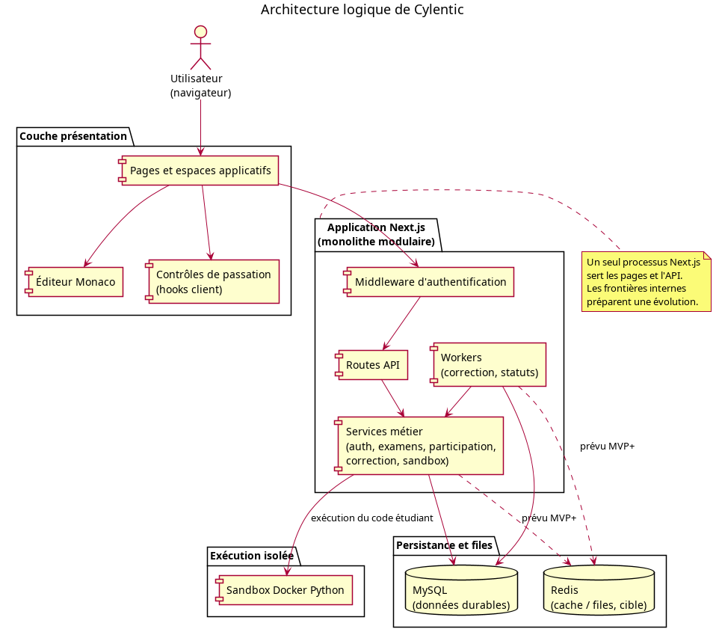
Figure 1 : Architecture logique de Cylentic
La figure 1 présente l'architecture logique de Cylentic. On y voit quatre blocs principaux : l'interface web, les services métier, le stockage des données et la sandbox d'exécution. Les flèches montrent les échanges entre ces blocs.
Le diagramme de déploiement montre où tourne chaque élément. Le poste utilisateur héberge le navigateur. Le serveur d'application héberge Next.js. MySQL garde les données. Redis et les workers restent prévus pour plus tard. L'hôte d'exécution isolée accueille le conteneur sandbox. En production, le lien navigateur application est prévu en HTTPS. En démonstration salle, le même produit peut tourner en HTTP sur le réseau local.
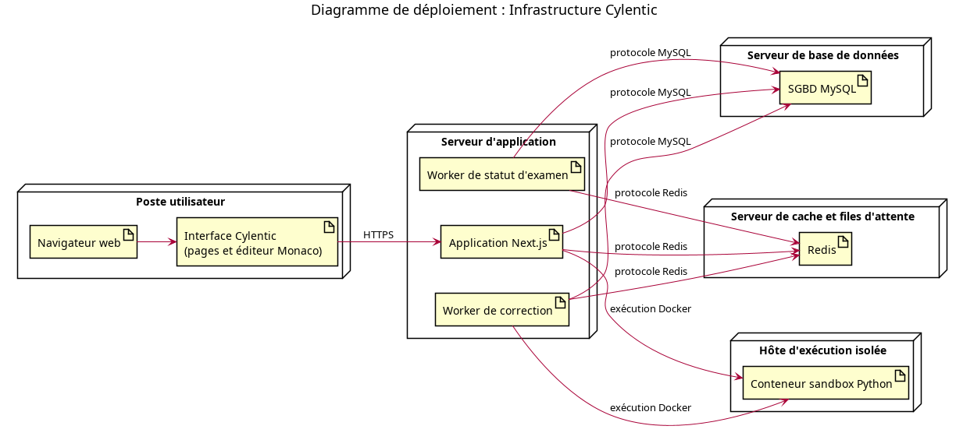
Figure 2 : Déploiement de l'infrastructure
La figure 2 montre le déploiement de l'infrastructure. On y voit le serveur applicatif, la base MySQL, les conteneurs Docker et les postes clients. Ce schéma indique où tourne chaque élément le jour de l'épreuve.

3.3 Vue des cas d'utilisation
Les acteurs métier de Cylentic sont le Super Admin, l'administrateur d'établissement, le professeur et l'étudiant. Le surveillant physique intervient en salle sans compte applicatif. Cette répartition évite de mélanger la pilotage de la plateforme, la gestion locale d'une école, la pédagogie de l'épreuve et la composition.
Le Super Admin opère hors du tenant scolaire. Il gère les établissements, les plans et le suivi global. Les cas d'utilisation correspondants sont regroupés dans une vue dédiée afin de ne pas noyer cette pilotage dans le détail pédagogique.
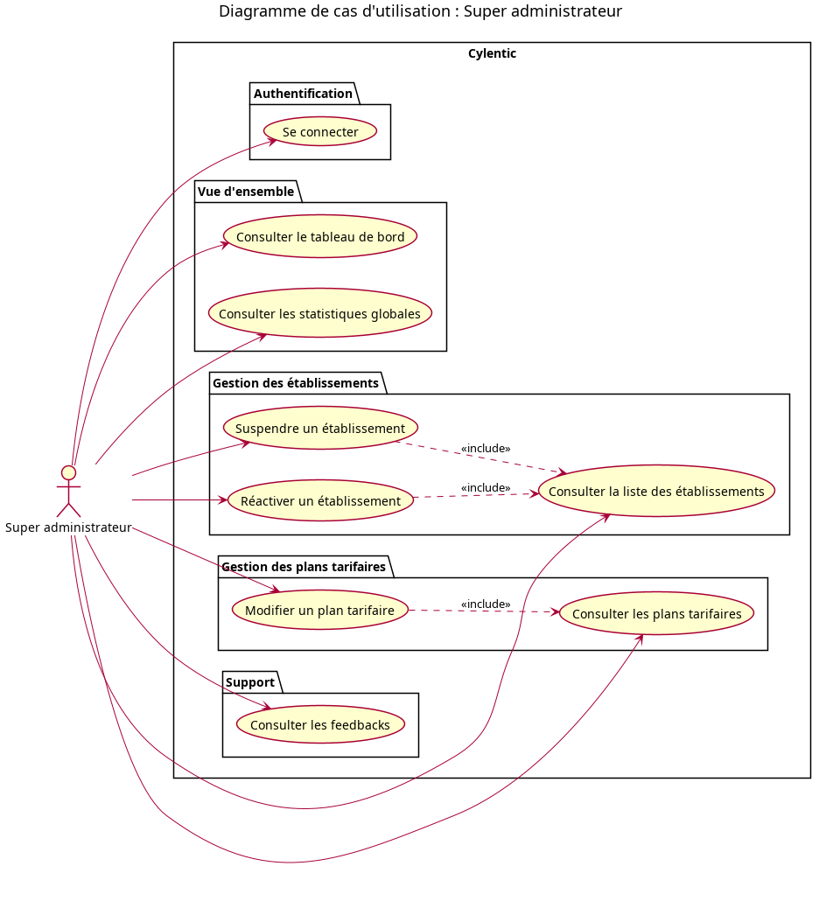
Figure 3 : Cas d'utilisation du Super Admin
La figure 3 présente le diagramme de cas d'utilisation du Super Admin. Elle montre les actions de pilotage de la plateforme, sur un périmètre global distinct de la gestion locale d'un établissement.
L'administrateur d'établissement structure l'espace local : années académiques, classes, import de listes, activation des comptes. Ses cas d'utilisation ont été scindés en deux diagrammes pour rester lisibles sur une page paysage : l'organisation d'abord, la gestion des comptes ensuite.
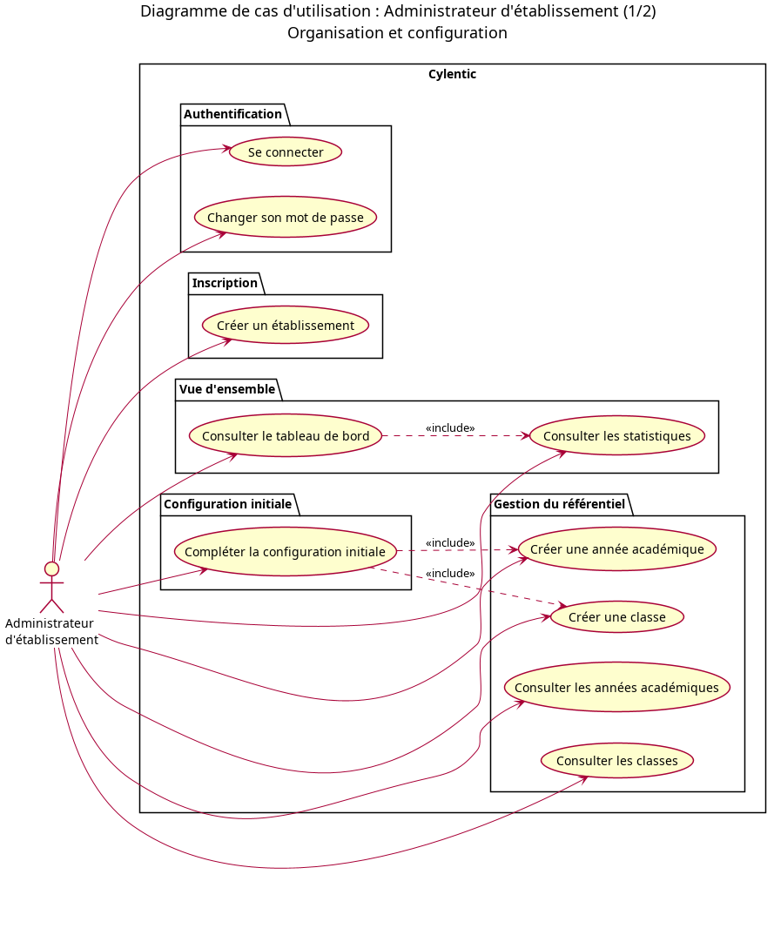
Figure 4 : Cas d'utilisation de l'administrateur (organisation)
La figure 4 illustre le diagramme de cas d'utilisation de l'administrateur pour l'organisation. Elle montre les actions liées à l'espace scolaire, avant la gestion fine des comptes.
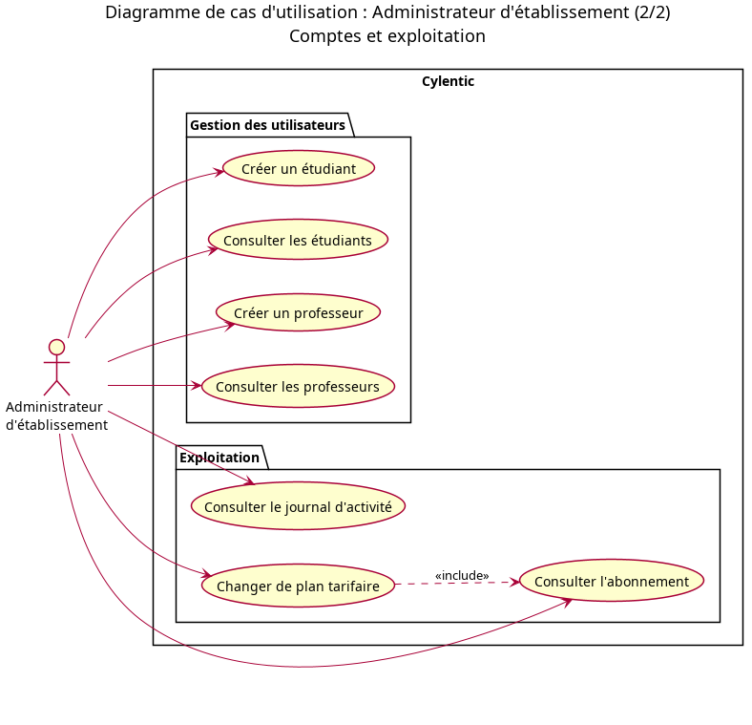
Figure 5 : Cas d'utilisation de l'administrateur (comptes)
La figure 5 présente le diagramme de cas d'utilisation centré sur les comptes. On y voit la création, la modification et le suivi des utilisateurs autour de l'administrateur d'établissement.
Le professeur porte la responsabilité pédagogique. Il crée les examens, compose les exercices de code et les QCM, publie l'épreuve (ce qui génère le code d'accès), suit la salle, consulte les résultats et lit le journal d'incidents. Là encore, deux vues séparent la conception de l'examen et le suivi pendant ou après la composition.
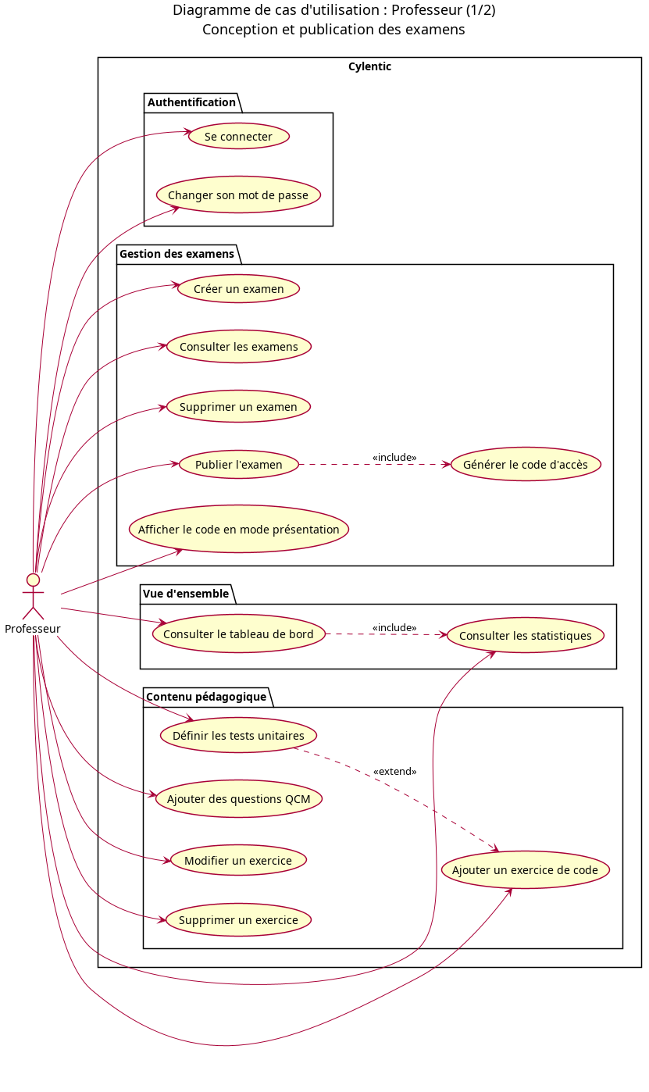
Figure 6 : Cas d'utilisation du professeur (examens)
La figure 6 montre le diagramme de cas d'utilisation du professeur pour les examens. Elle présente la préparation et la publication comme un enchaînement clair côté enseignant.
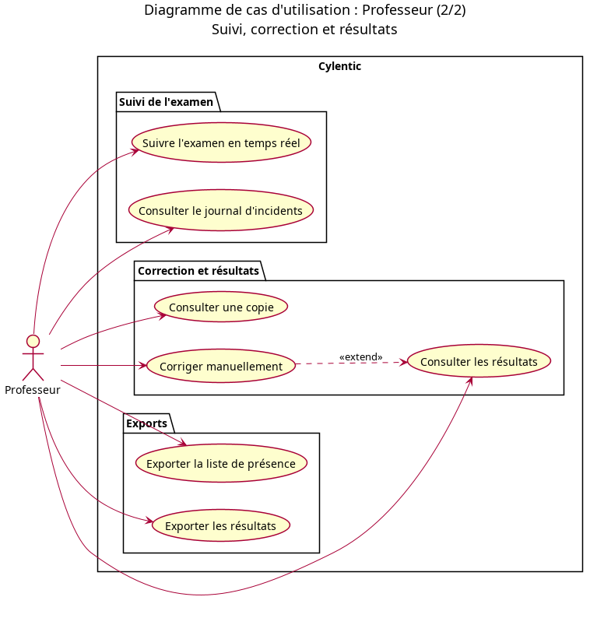
Figure 7 : Cas d'utilisation du professeur (suivi)
La figure 7 illustre le diagramme de cas d'utilisation du professeur pour le suivi. Elle montre les consultations liées au déroulement de l'épreuve et à l'exploitation des résultats.
L'étudiant entre avec son identifiant, son mot de passe et le code d'examen. Il accepte les consignes, active le plein écran, attend en salle d'attente, compose, exécute son code pour tester, soumet, et peut être soumis automatiquement à l'expiration du temps ou après exclusion. Le diagramme étudiant concentre ce parcours sans le mélanger aux tâches d'administration.
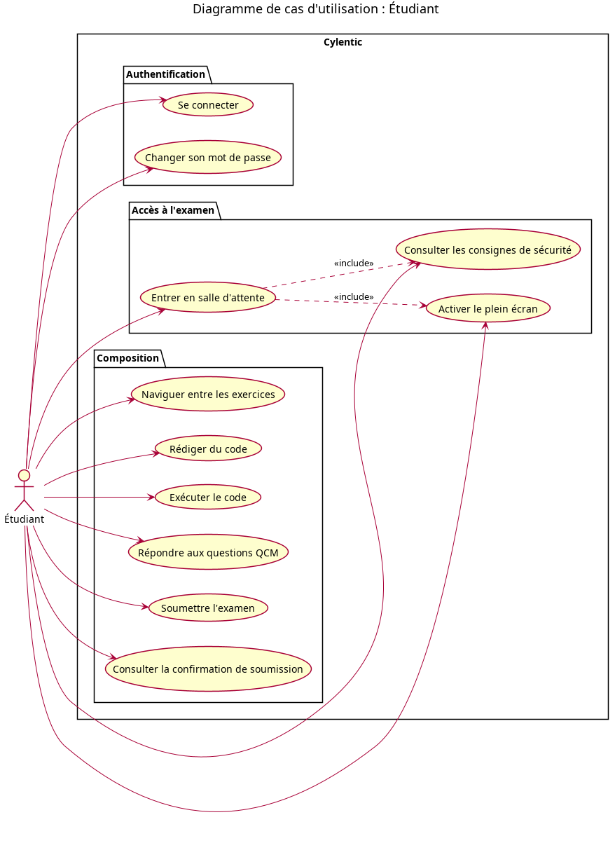
Figure 8 : Cas d'utilisation de l'étudiant
La figure 8 présente le diagramme de cas d'utilisation de l'étudiant. Elle montre le parcours de composition, de l'entrée dans l'examen jusqu'à la soumission.

3.4 Structure statique : classes et objets
Le modèle de classes découpe le domaine en trois paquets cohérents. Le premier couvre l'organisation et les comptes : administrateurs plateforme, établissements, plans d'abonnement, utilisateurs, profils professeur et étudiant, classes et années académiques. Le deuxième couvre la conception de l'examen : examen, rattachement aux classes, exercices, tests unitaires, questions et choix QCM. Le troisième couvre la composition : participation, sauvegardes automatiques, soumissions, résultats de tests, réponses QCM et incidents.
Les associations portent des noms explicites afin d'éviter une lecture ambiguë. Un administrateur plateforme administre des établissements. Un utilisateur a pour profil un enregistrement enseignant ou étudiant. Un examen rassemble des exercices. Une participation appartient à un étudiant pour un examen donné. Les clés étrangères du schéma Prisma apparaissent comme attributs afin de ne rien perdre lors du découpage en plusieurs figures.
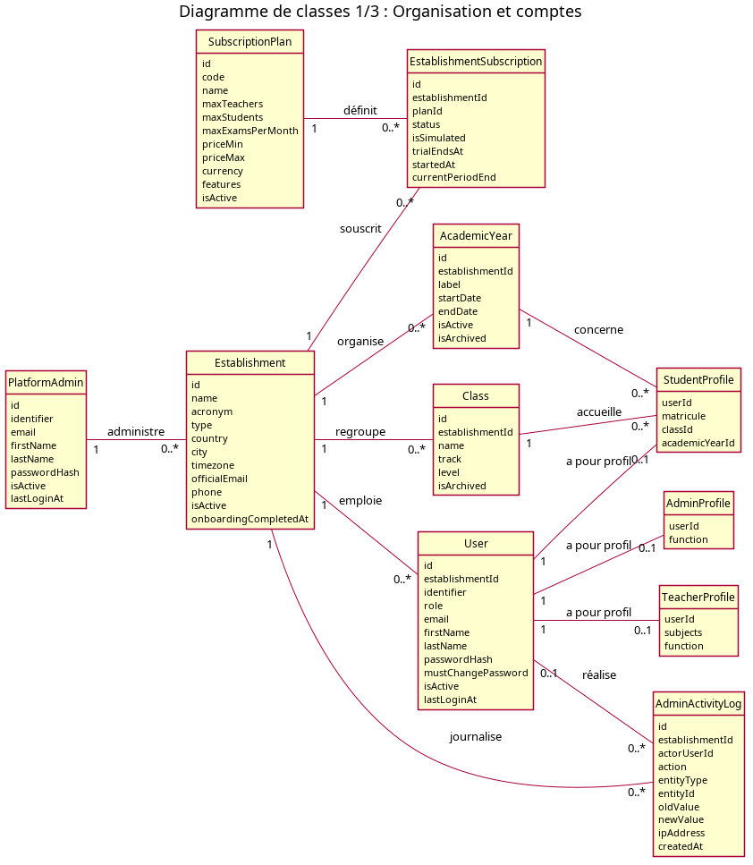
Figure 9 : Classes organisation et comptes
La figure 9 montre le diagramme de classes de l'organisation et des comptes. On y voit comment établissements, utilisateurs et rôles sont reliés dans le modèle.
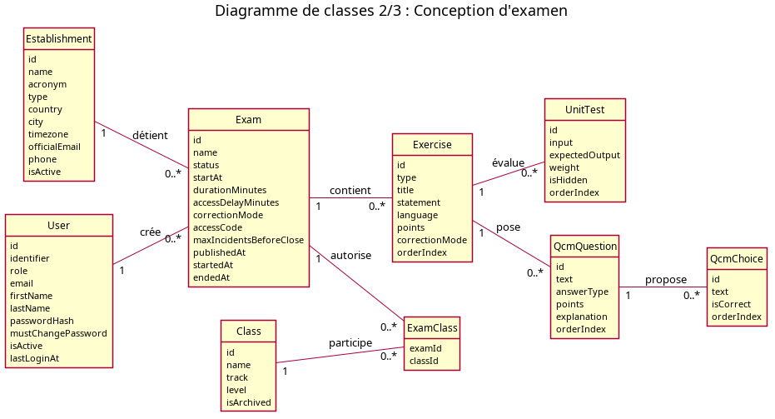
Figure 10 : Classes conception d'examen
La figure 10 présente le diagramme de classes de conception d'examen. Elle montre le découpage d'un examen en exercices et en éléments d'évaluation associés.
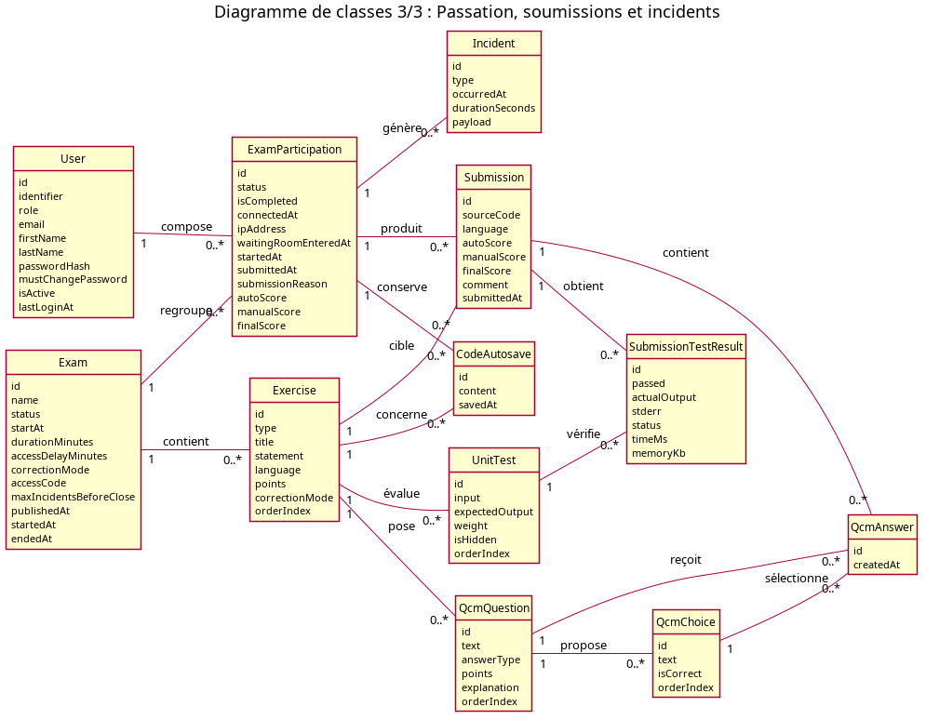
Figure 11 : Classes composition et correction
La figure 11 illustre le diagramme de classes de la composition et de la correction. On y voit les liens entre participation, copie, incidents et résultats.
Les diagrammes d'objets illustrent le même découpage avec des instances concrètes. Ils facilitent la relecture pédagogique : un établissement exemple, un professeur nommé, un examen publié, une participation en cours, un incident de sortie du plein écran. Les attributs des objets reprennent l'intégralité des champs du modèle, sans abréviation.
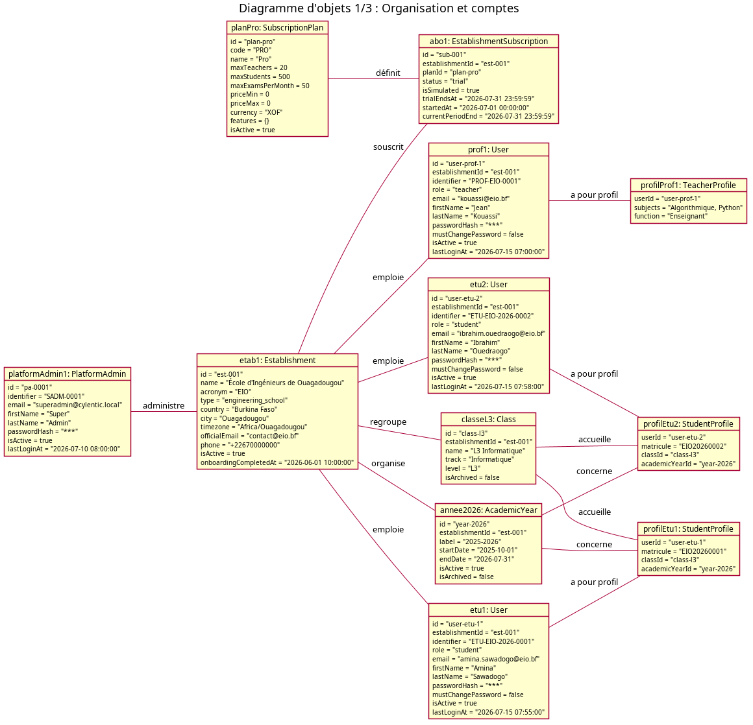
Figure 12 : Objets organisation
La figure 12 montre un diagramme d'objets de l'organisation. Elle présente des exemples concrets qui rendent visibles les relations du modèle de classes.
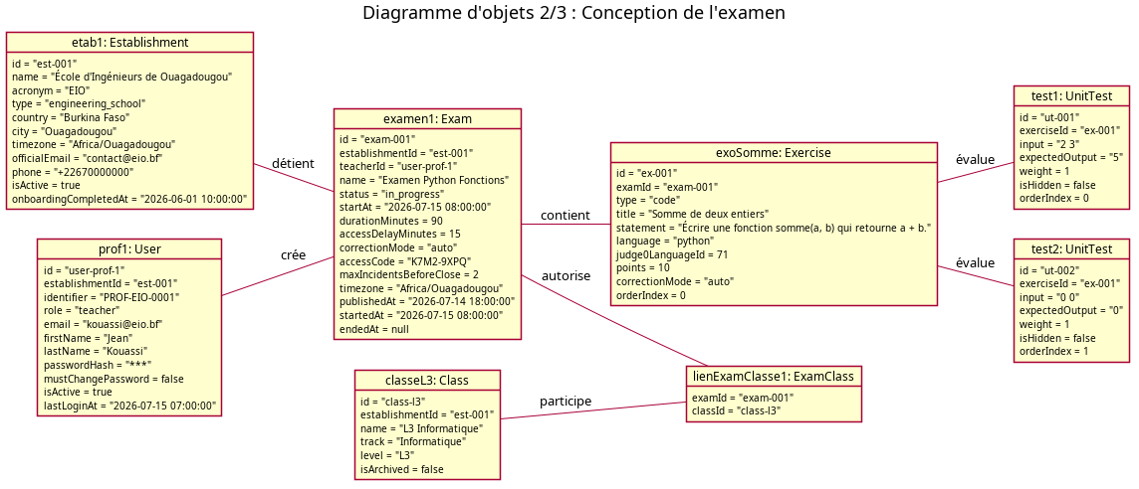
Figure 13 : Objets conception d'examen
La figure 13 présente un diagramme d'objets de conception d'examen. Elle montre concrètement la structure d'un examen et de ses exercices.
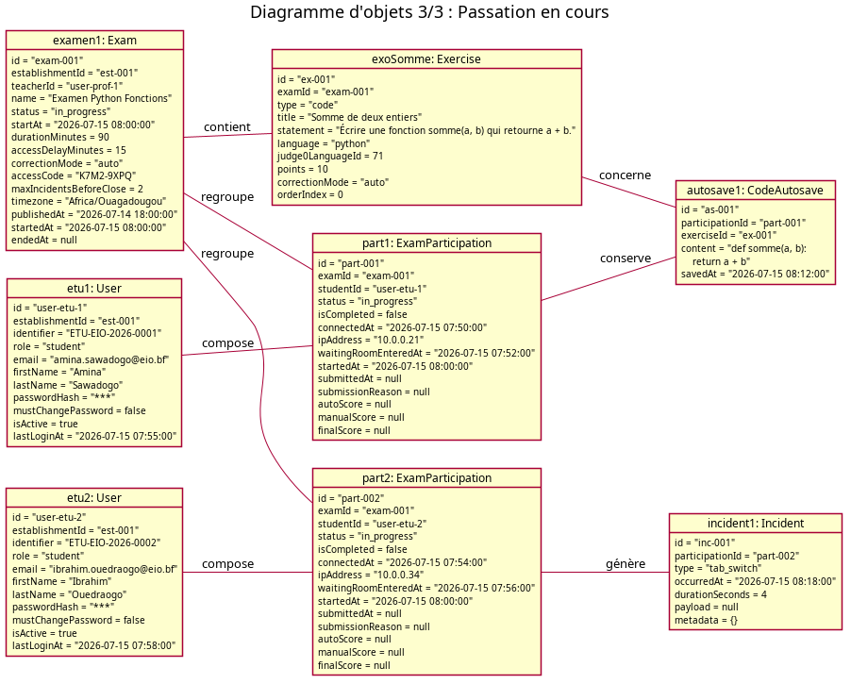
Figure 14 : Objets composition
La figure 14 illustre un diagramme d'objets de composition. Elle montre une participation en cours, avec les objets liés à la copie et au suivi.

3.5 Organisation en composants
Les composants décrivent le découpage logiciel sans retomber dans le détail des classes métier. La vue d'ensemble relie l'interface navigateur, le middleware d'authentification, la couche API, les services métier, l'accès aux données, les workers, MySQL, Redis et la sandbox. Deux vues complémentaires précisent d'une part l'administration et l'authentification, d'autre part le cœur examens et composition.
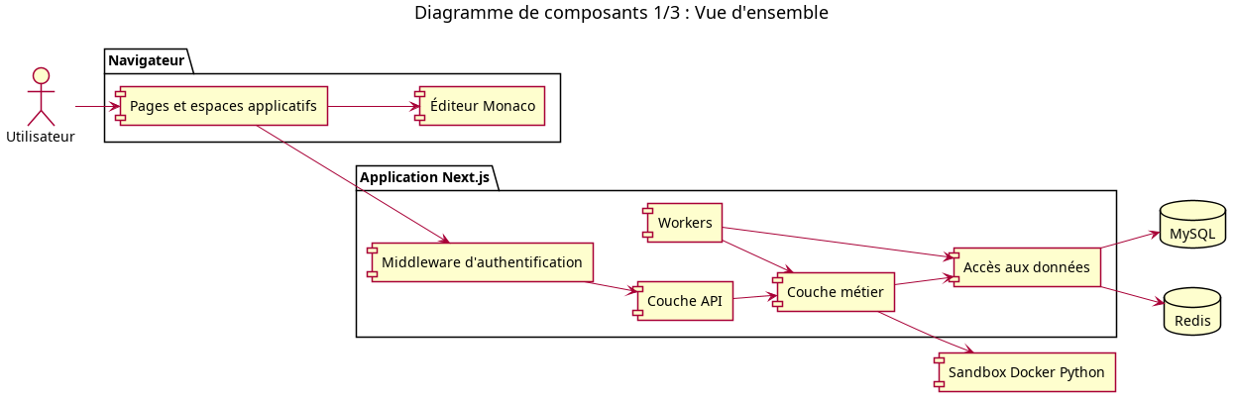
Figure 15 : Composants vue d'ensemble
La figure 15 présente une vue d'ensemble des composants logiciels. On y voit le découpage de l'application, sans redescendre au niveau des classes métier.
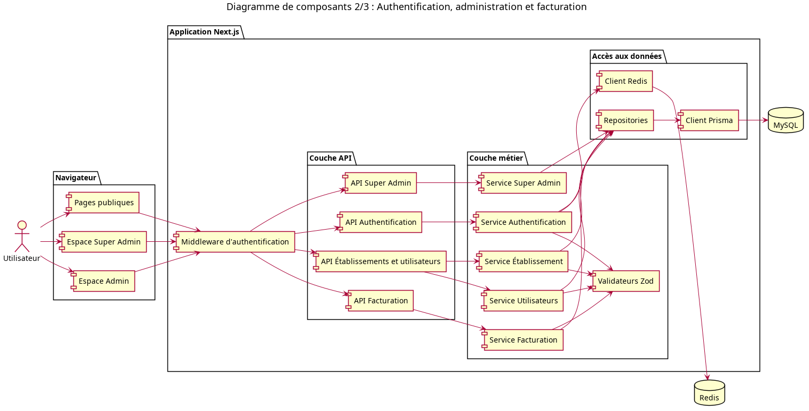
Figure 16 : Composants administration et authentification
La figure 16 montre les composants d'administration et d'authentification. Elle isole les briques responsables de la connexion, des rôles et de la gestion des comptes.
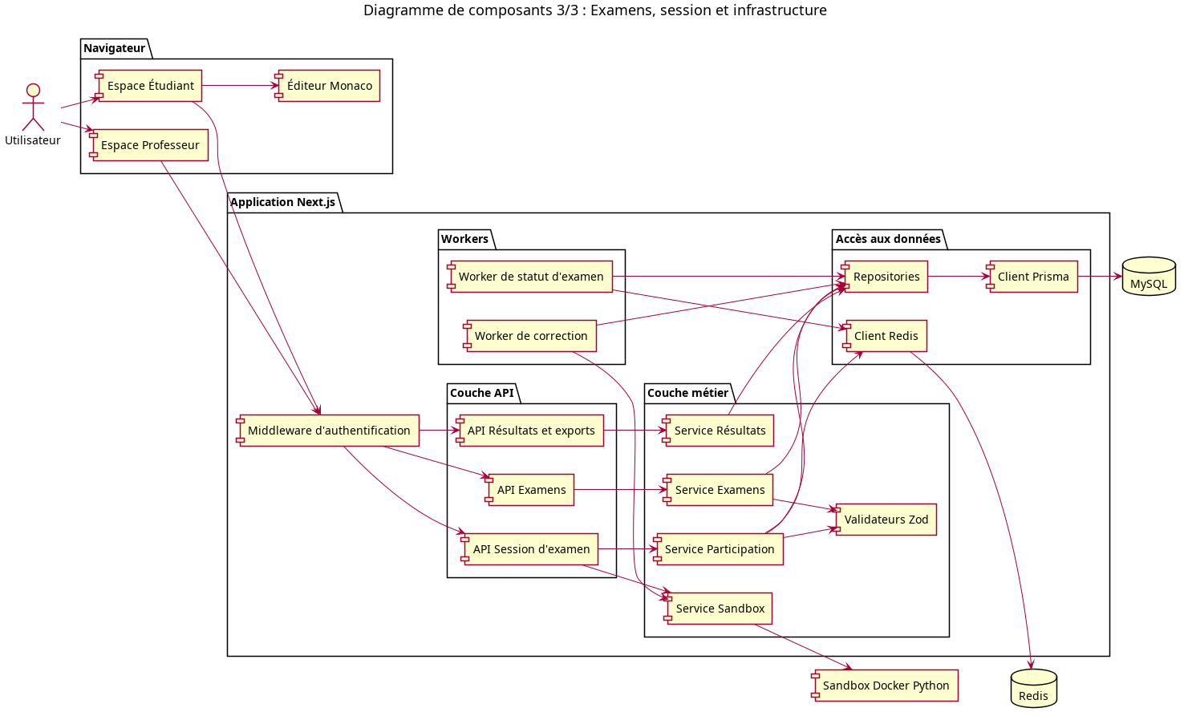
Figure 17 : Composants examens et composition
La figure 17 présente les composants examens et composition. Elle relie les modules de préparation pédagogique aux modules d'exécution et de suivi pendant l'épreuve.
Cette organisation reflète une règle de conception suivie dans le dépôt : les pages ne portent pas la logique métier. Elles appellent l'API ; l'API s'appuie sur des services ; les services parlent à Prisma et, lorsque nécessaire, à la sandbox. Les workers restent proches des mêmes services pour éviter deux vérités divergentes sur la correction ou sur le statut d'un examen.

3.6 Dynamique du système

3.6.1 Cycle de vie d'un examen
Un examen naît en brouillon. La publication le rend accessible via un code d'accès et fixe son statut à publié. Le démarrage le fait passer en cours. La clôture le termine. L'archivage le range hors du travail courant. La suppression reste possible tant que l'examen n'a pas basculé dans les états verrouillés de composition. Ce cycle, présent dans l'énumération ExamStatus, structure aussi le tableau de bord enseignant.
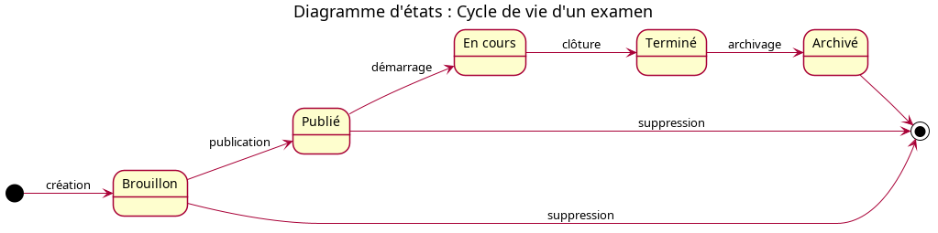
Figure 18 : États du cycle de vie d'un examen
La figure 18 montre le diagramme d'états du cycle de vie d'un examen. On y voit le chemin suivi par un examen, du brouillon à la clôture.

3.6.2 Interactions principales
La connexion vérifie d'abord le format d'identifiant pour déduire le rôle. Elle compte les tentatives récentes, charge le compte (utilisateur ou administrateur plateforme), compare le mot de passe, écrit la tentative dans le journal, met à jour la dernière connexion et délivre un jeton placé en cookie de session. En cas d'échec répété, l'accès est refusé pour une durée de verrouillage.
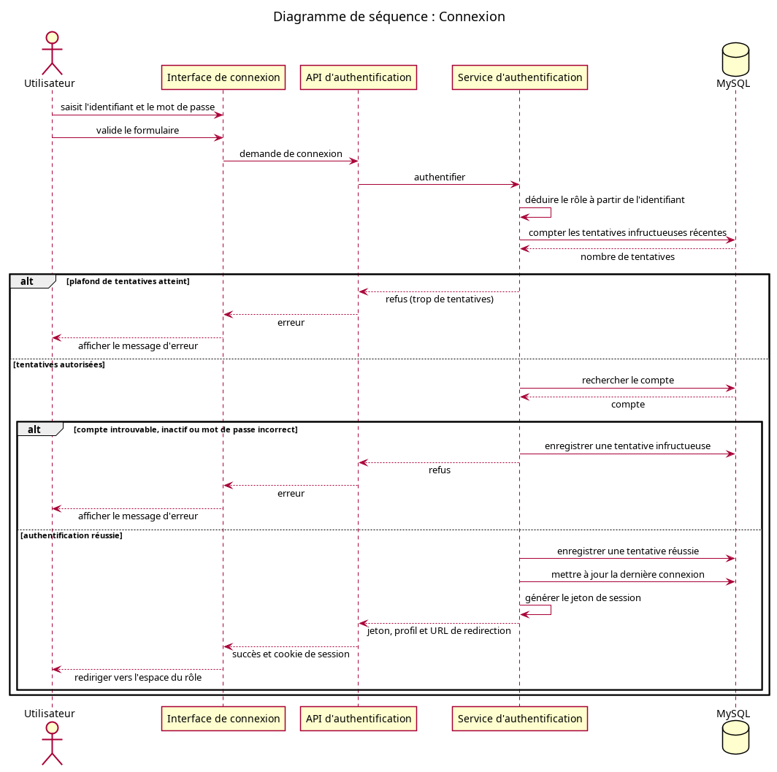
Figure 19 : Séquence de connexion
La figure 19 présente le diagramme de séquence de connexion. Elle montre l'ordre des vérifications entre l'interface et le serveur jusqu'à l'ouverture de session.
La publication est réservée au professeur propriétaire de l'examen. Le service contrôle que l'examen est encore modifiable et qu'il contient au moins un exercice, génère le code d'accès s'il n'existe pas encore, puis enregistre le statut publié. L'interface affiche ensuite le code à communiquer en salle.
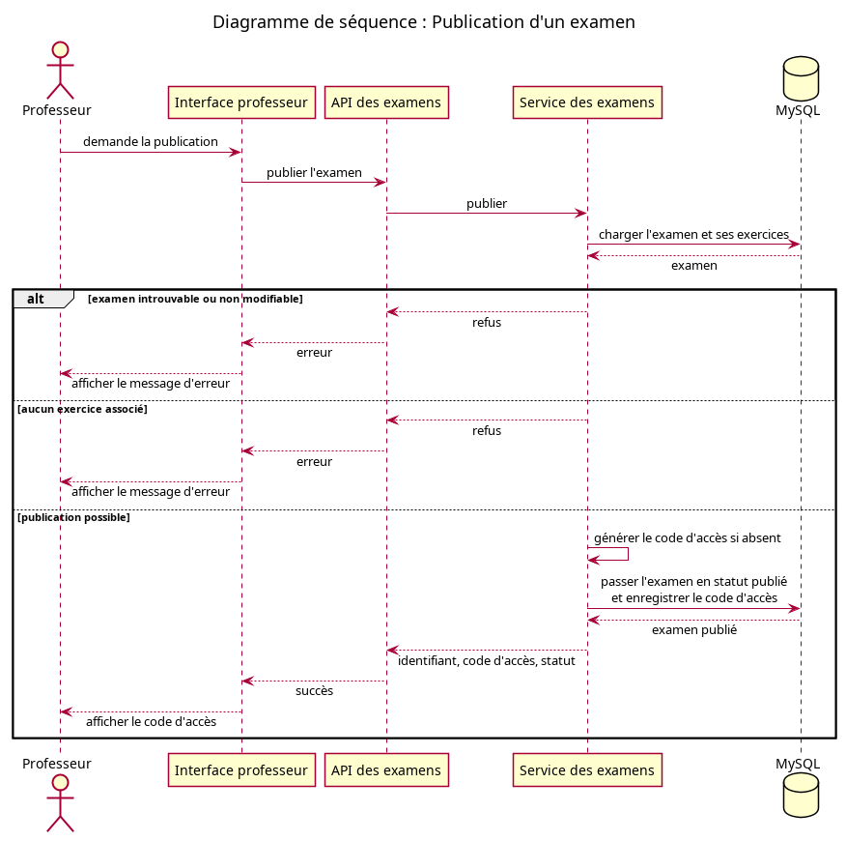
Figure 20 : Séquence de publication d'un examen
La figure 20 illustre le diagramme de séquence de publication. On y voit l'échange qui rend l'examen accessible et produit le code d'accès.
L'accès étudiant enchaîne authentification avec code d'examen, page des consignes, activation du plein écran et création de la participation. Le service vérifie l'appartenance de l'étudiant à une classe autorisée et le respect du délai d'accès. La participation passe par les statuts connectés puis salle d'attente avant la composition.
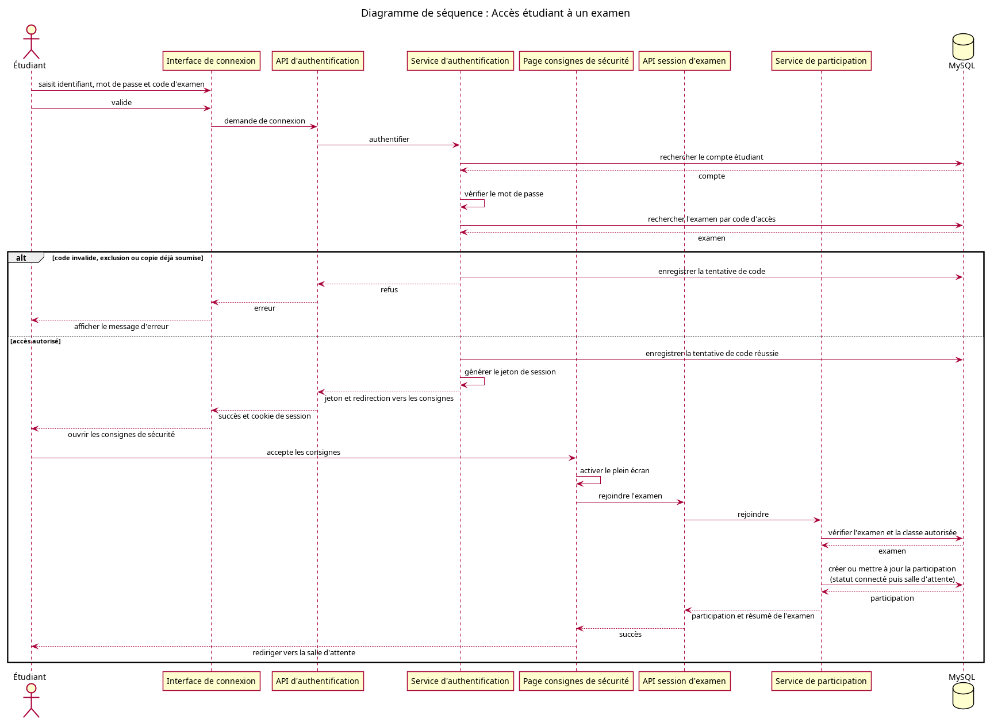
Figure 21 : Séquence d'accès étudiant
La figure 21 présente le diagramme de séquence d'accès étudiant. Elle montre les contrôles successifs avant l'entrée en salle d'attente.
Pendant la composition, l'exécution d'essai envoie le code au service sandbox. Le chemin nominal lance un conteneur Docker sans réseau, avec limites mémoire et processeur. Si Docker n'est pas disponible, un repli local conserve la possibilité de tester. Le résultat revient à l'interface sous forme de sorties standard et d'erreur.
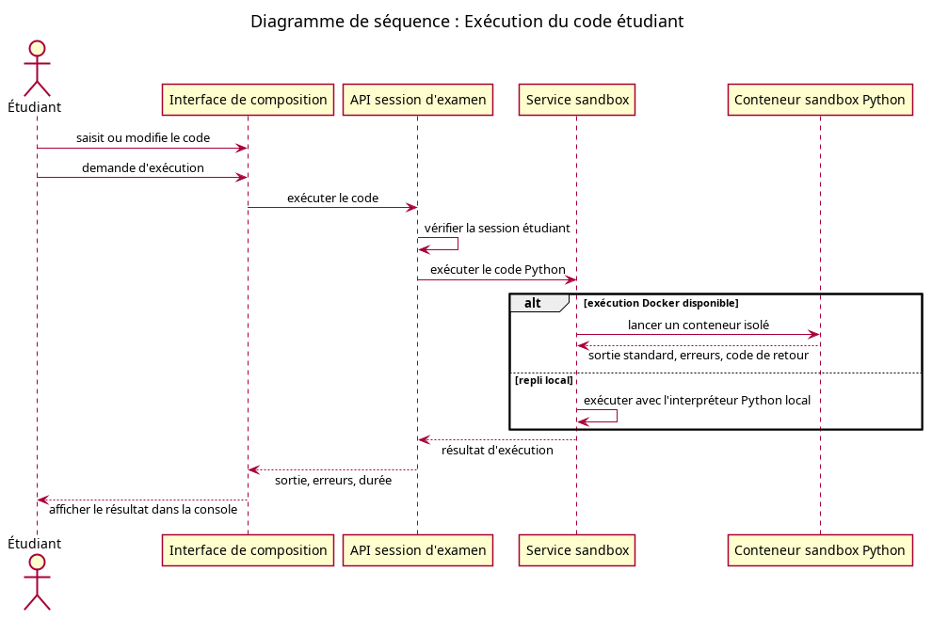
Figure 22 : Séquence d'exécution du code
La figure 22 montre le diagramme de séquence d'exécution du code. On y voit le chemin d'un essai isolé entre navigateur, serveur et sandbox.
La soumission, manuelle ou déclenchée par le timer, fige les copies à partir des sauvegardes automatiques et des réponses QCM, marque la participation comme terminée, puis appelle la correction. Pour chaque exercice de code en mode automatique, les tests unitaires sont exécutés dans la sandbox. Les scores partiels sont totalisés sur la participation. Le professeur conserve la possibilité d'ajuster ensuite la note finale.
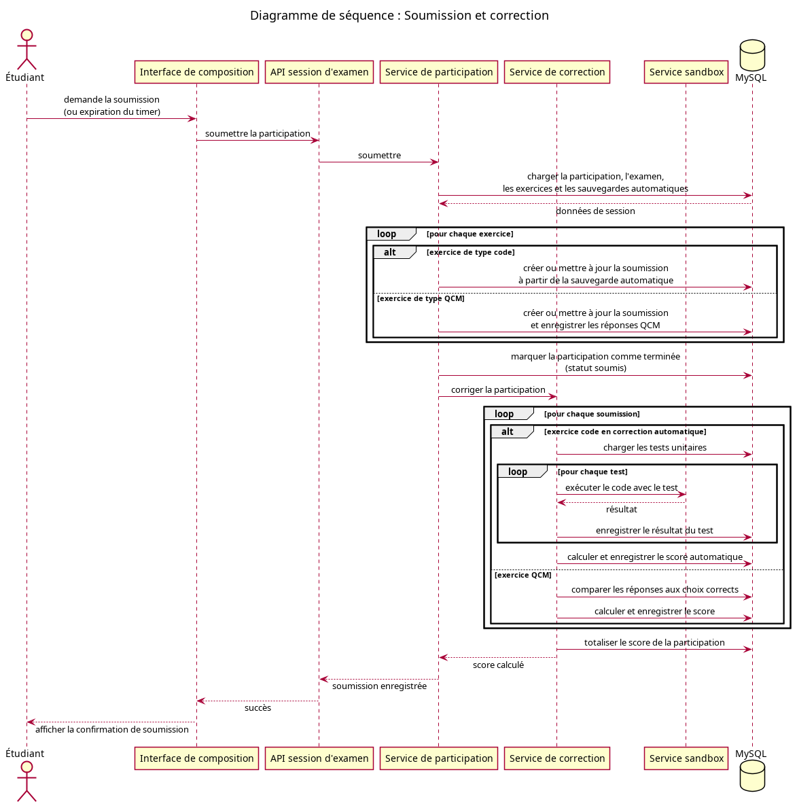
Figure 23 : Séquence de soumission et correction
La figure 23 présente le diagramme de séquence de soumission et de correction. Elle montre le lien entre le dépôt de copie et le calcul automatique du score.
Les incidents (sortie du plein écran, changement d'onglet, collage, fermeture de session, souci réseau) sont enregistrés pendant l'examen. Pour les sorties du plein écran, un seuil de deux occurrences entraîne l'exclusion : la participation est soumise avec le motif correspondant, puis corrigée. Cette règle est assumée comme garde technique. Elle ne remplace pas l'appréciation disciplinaire humaine.
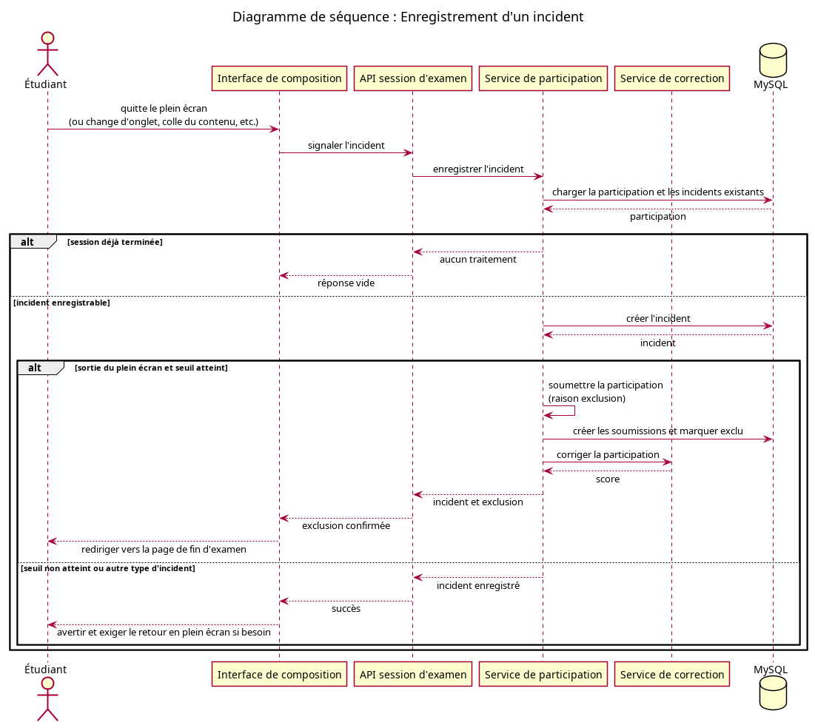
Figure 24 : Séquence d'enregistrement d'un incident
La figure 24 illustre le diagramme de séquence d'enregistrement d'un incident. Elle montre comment un événement côté client devient une trace côté serveur.

3.6.3 Parcours d'activité de l'étudiant
Le diagramme d'activité raconte la journée d'épreuve sans se perdre dans les appels de méthodes. Il a été découpé en deux figures. La première couvre l'authentification, les consignes, le plein écran, la création de participation et l'attente jusqu'à l'heure de début. La seconde couvre la composition, les sauvegardes, les exécutions d'essai, le traitement des incidents, la soumission et la correction.
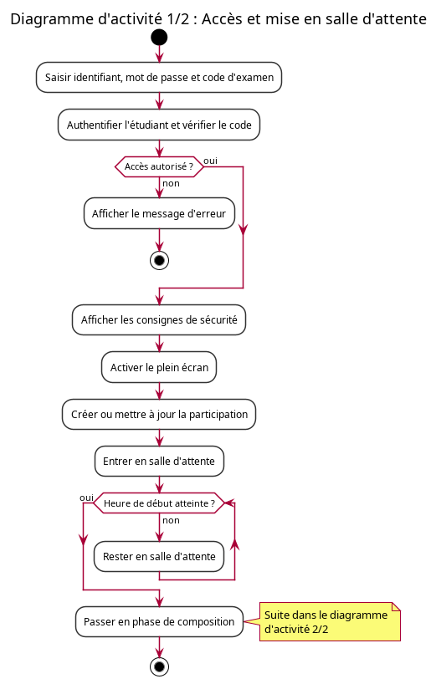
Figure 25 : Activité accès et salle d'attente
La figure 25 présente le diagramme d'activité de l'accès jusqu'à la salle d'attente. On y voit la phase préparatoire avant la composition.
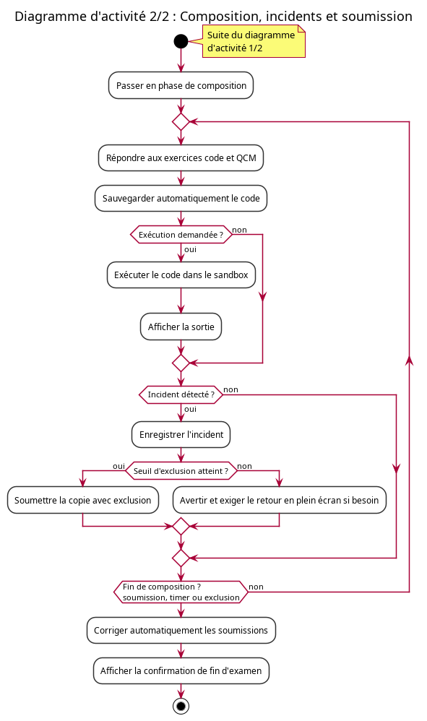
Figure 26 : Activité composition et soumission
La figure 26 montre le diagramme d'activité de la composition et de la soumission. Elle met en évidence les boucles d'essai, les incidents possibles et la fin de l'épreuve.

3.7 Conception des données
La persistance s'appuie sur MySQL via Prisma. Le schéma reprend les énumérations du domaine (rôles, statuts d'examen, modes de correction, types d'incident, raisons de soumission). Les tables centrales sont les établissements, les utilisateurs et profils, les classes, les examens, les exercices, les participations, les soumissions, les incidents et les journaux de tentatives de connexion ou de code.
MySQL conserve les données durables : sujets, copies, scores, journaux. Redis et des workers de file sont prévus plus tard pour encaisser des pics de correction et améliorer le temps réel. Dans le MVP livré, ces briques ne sont pas encore en place : le suivi live repose sur du polling HTTP, et la correction automatique est déclenchée dans le parcours de soumission.
Plusieurs contraintes d'intégrité méritent d'être soulignées. Une participation est unique pour un couple examen étudiant. Les sauvegardes automatiques sont indexées par participation et exercice. Les soumissions suivent la même unicité. Les tentatives de code d'examen et de connexion sont historisées même en cas d'échec, car elles éclairent les fraudes répétées ou les erreurs de saisie le jour de l'épreuve. Ces choix relèvent autant de la conception que de l'exploitation pédagogique.
Tableau 3 : Principales tables persistantes et rôle
Table / ensemble | Rôle
establishments, subscription_plans | Tenant et offre
platform_admins | Gouvernance plateforme
users, profils, classes | Organisation scolaire
exams, exercises, unit_tests, qcm_* | Conception pédagogique
exam_participations | Présence et statut de composition
code_autosaves, submissions | Contenu de copie
incidents, login_attempts, exam_code_attempts | Preuves et traçabilité
submission_test_results | Détail de correction automatique
Source : schéma de persistance du projet Cylentic

3.8 Conception de la sécurité pendant l'examen
La sécurité de Cylentic ne prétend pas supprimer toute fraude possible. Elle cherche à rendre coûteux et visible le contournement pendant une épreuve en salle. Le parcours commence par l'acceptation explicite des consignes et l'entrée en plein écran. Pendant la composition, les hooks détectent la perte de plein écran, le changement d'onglet, certains collages et des raccourcis sensibles. Chaque événement pertinent crée un incident horodaté rattaché à la participation.
Le seuil de deux sorties du plein écran déclenche une exclusion technique avec soumission forcée. Un avertissement précède l'exclusion et exige le retour en plein écran. Les autres types d'incidents alimentent le journal consultable par le professeur. Cette asymétrie est volontaire : tout signaler, mais n'automatiser l'exclusion que sur un critère simple, mesurable et expliqué à l'étudiant.
Deux principes bornent le dispositif. Le premier rappelle que le surveillant humain reste nécessaire : un second appareil, hors du navigateur surveillé, échappe largement aux hooks. Le second réserve la lecture du journal au professeur : la plateforme fournit des preuves, mais ne rend pas de jugement disciplinaire à la place de l'institution.
Côté serveur, l'authentification s'appuie sur des jetons JWT en cookie httpOnly, un middleware de contrôle des espaces par rôle, une limitation des tentatives de connexion et un contrôle du code d'examen. Ces mécanismes complètent la surveillance navigateur sans s'y substituer.
Dans une salle burkinabè typique, cette conception se lit concrètement. Le surveillant circule, le navigateur enferme la session, le serveur garde l'heure et les preuves. Si le réseau vacille brièvement, les sauvegardes automatiques et la reprise de participation réduisent la perte de travail. Le système ne promet pas une invulnérabilité. Il promet une composition plus traçable qu'une session libre sur un poste partagé.

3.9 Conception de la correction automatique
La correction automatique repose sur des tests unitaires associés aux exercices de code. Après soumission, le service de correction exécute le code de l'étudiant pour chaque test dans la sandbox, compare la sortie normalisée à la sortie attendue, enregistre le résultat et calcule un score pondéré. Les QCM sont corrigés par comparaison des choix retenus aux choix corrects, selon le type de réponse (unique ou multiple).
Deux modes coexistent. En mode automatique, le score calculé alimente la note proposée. En mode manuel, l'exercice attend l'appréciation du professeur. Dans tous les cas, la note finale reste ajustable. Cette conception évite de transformer la plateforme en boîte noire où un barème machine écraserait le jugement enseignant.
Le lien avec la sandbox est le même que pour l'exécution d'essai pendant l'épreuve. La différence tient à l'intention : l'essai montre une sortie à l'étudiant ; la correction compare une sortie à une référence privée et produit des preuves stockées (statut du test, durée, éventuelle erreur).

3.10 Conclusion
Après la conception, Cylentic repose sur une application Next.js, des diagrammes UML calés sur le domaine réel, un déploiement lisible, un cycle de vie d'examen explicite et des flux pour les moments sensibles de l'épreuve. Sécurité et correction restent celles d'un MVP : des gardes techniques compréhensibles, un journal utilisable, une note machine qui ne remplace pas le professeur. Le chapitre suivant peut donc s'évaluer sur des fonctions claires.

Chapitre 4 : Réalisation et mise en œuvre

4.1 Environnement de travail
Le projet repose sur Node.js et npm, avec Next.js 16 en App Router pour les pages et les API. Prisma 7 s'appuie sur MySQL pour le modèle de données. Docker sert à isoler l'exécution du code Python des étudiants. L'édition et le suivi se font principalement dans VS Code ou Cursor. Les essais de composition et de contrôle navigateur ont été menés en priorité sur Chrome et Edge, navigateurs compatibles avec l'API Fullscreen.
Pour installer et démarrer le projet en local, la séquence habituelle est npm install, puis npm run db:setup, puis npm run dev. En démonstration multi postes sur le réseau local, un build de production est préférable (npm run build, puis npx next start -H 0.0.0.0 -p 3000). Les variables critiques restent DATABASE_URL, JWT_SECRET et JWT_EXPIRES_IN. Le drapeau FORCE_SECURE_COOKIES n'est utile que derrière un reverse proxy HTTPS.

4.2 Choix technologiques
Le choix d'un monolithe Next.js centralise pages et routes API dans un seul déploiement, ce qui simplifie le jour J. Prisma apporte un typage fort et un schéma déclaratif, au prix de quelques subtilités de sérialisation, notamment pour les décimaux côté composants clients. L'authentification par JWT en cookie httpOnly reste adaptée à un MVP et évite une session serveur lourde. Monaco Editor offre une expérience proche d'un IDE moderne.
L'exécution du code étudiant dans un conteneur Docker vise une isolation réelle. Zod valide les entrées API. Le temps réel a volontairement été traité par polling HTTP plutôt que par WebSocket et Redis, afin de livrer d'abord un comportement fiable sans infrastructure supplémentaire. Redis et les workers restent donc des évolutions prévues plus tard, et non des dépendances du parcours critique actuel.

4.3 Organisation du code et architecture applicative
La règle générale a été de limiter la logique métier dans les pages. Les pages authentifient, orchestrent et affichent. Les services encapsulent les invariants : limites d'administrateurs, verrous d'examen, correction, promotion de rentrée, exports, etc.
Côté présentation, les routes publiques regroupent landing, connexion et inscription d'établissement. Les espaces authentifiés sont séparés par rôle. Les API suivent une convention JSON homogène, avec un booléen success et, selon le cas, un objet data ou un message d'erreur. Les services mobilisés couvrent notamment l'authentification, les utilisateurs, les examens, la participation, la correction, la sandbox, le billing des plans, la promotion, le contact landing, les exports et les tableaux de bord.

4.4 Réalisation des modules principaux

4.4.1 Authentification et sessions
À la connexion, le rôle n'est pas choisi manuellement : il est déduit du préfixe d'identifiant (SADM-, ADM-, PROF-, ETU-). Le JWT signe les informations utiles (identifiant technique, identité affichable, rôle, établissement, obligation de changer le mot de passe) et est stocké dans le cookie de session, en httpOnly, avec SameSite=Lax.
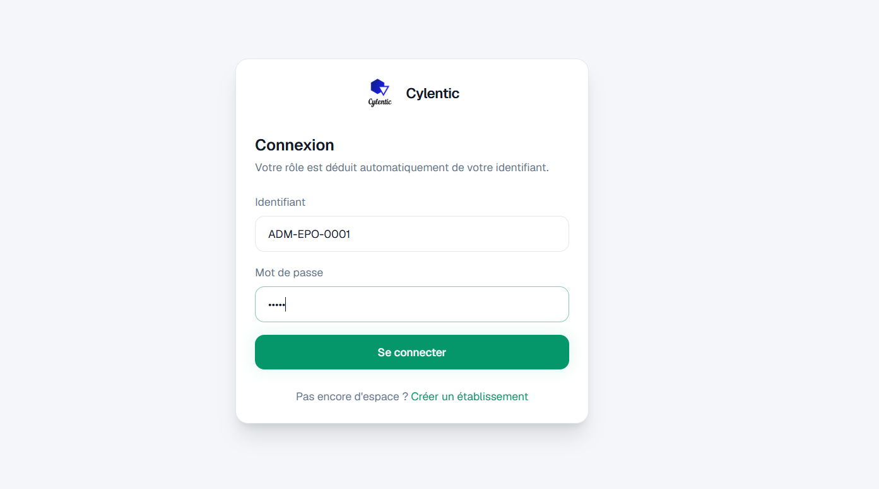
Figure 27 : Page de connexion multi rôles
La figure 27 présente la page de connexion. Elle montre la saisie des identifiants et le point d'entrée unique vers les différents espaces de la plateforme.
Un point sensible a été corrigé pendant la réalisation. Avec next start, l'environnement passe en production et le cookie était initialement marqué Secure. Or, en accès salle via une adresse HTTP locale, le navigateur refuse ce cookie. La connexion semblait alors échouer pour tous les profils. La solution livrée active Secure uniquement lorsque la requête est réellement en HTTPS, ou si FORCE_SECURE_COOKIES est explicitement forcé.

4.4.2 Module Super Admin
Le Super Admin pilote la plateforme hors d'un établissement donné. Il crée et suit les établissements, consulte les demandes issues du formulaire de contact de la landing, et dispose d'une vue globale distincte des tableaux de bord scolaires. Cette séparation évite de mélanger la pilotage produit et l'administration locale d'une école.

4.4.3 Module administrateur d'établissement
Après inscription, l'administrateur est guidé dans un onboarding : année académique, classes, premiers utilisateurs. Tant que ces étapes ne sont pas complètes, le tableau de bord peut rediriger vers le parcours d'installation. Les tableaux de bord présentent ensuite population, examens et activité. Les étudiants peuvent être créés manuellement ou importés par CSV, avec un rapport d'erreurs ligne à ligne. Les professeurs reçoivent un identifiant PROF-* et un mot de passe par défaut. Les administrateurs sont plafonnés à deux comptes actifs : on ne peut pas s'auto désactiver, et le système refuse de laisser l'établissement sans administrateur actif.
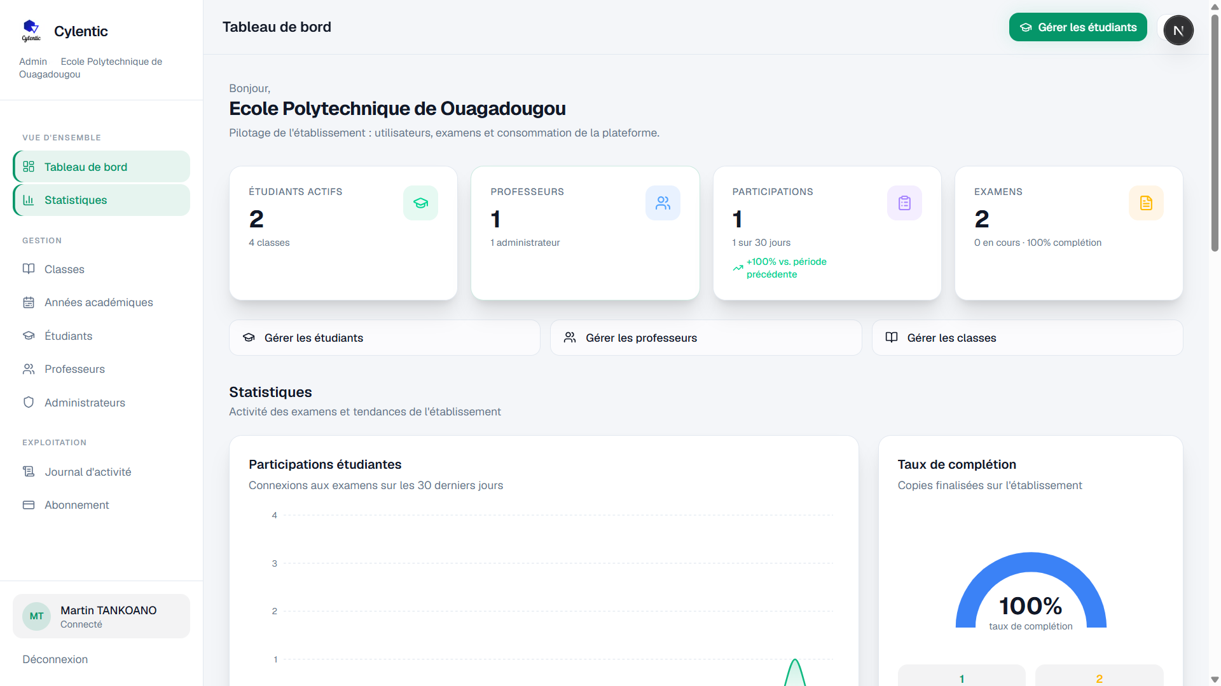
Figure 28 : Espace administrateur d'établissement
La figure 28 illustre l'espace administrateur d'établissement. On y voit les menus de gestion locale utiles au quotidien de l'administration.
La promotion de rentrée a aussi été livrée. Le parcours propose le choix ou la création de l'année cible, l'association des classes sources vers les classes de destination, puis la confirmation. La transaction met à jour les profils étudiants, active la nouvelle année et peut archiver l'année précédente.

4.4.4 Module professeur
Le cycle de vie d'un examen reste celui conçu au chapitre 3. Le professeur crée un brouillon, compose les exercices (code Python avec tests et/ou QCM), puis publie. La publication génère un code d'accès affichable aussi en mode présentation pour le vidéoprojecteur. Pendant l'épreuve, le suivi live montre les statuts. Après l'examen, le professeur consulte les copies, peut ajuster une note manuelle et exporter les résultats (Excel, PDF) ainsi que la présence (CSV).
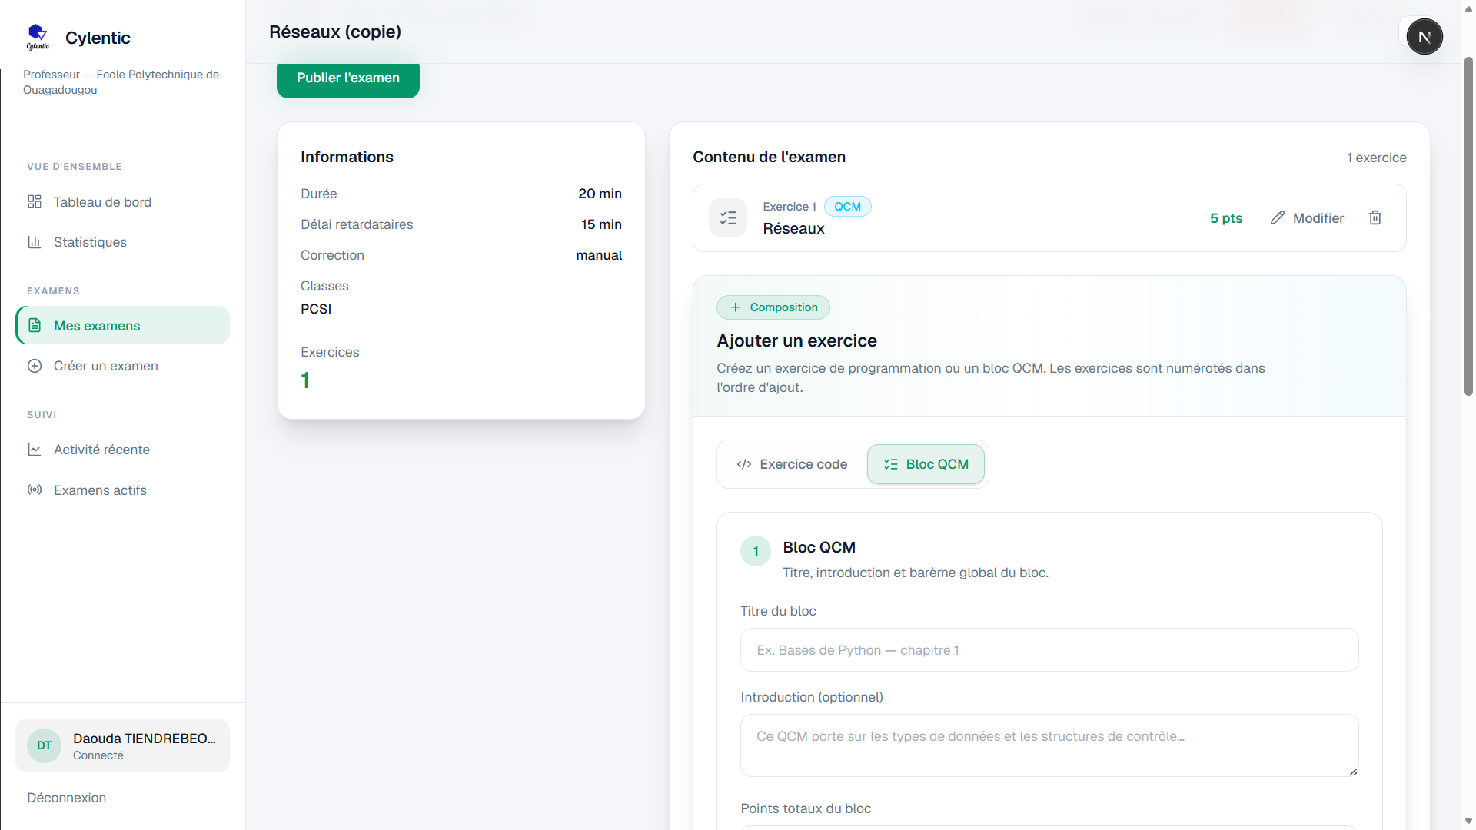
Figure 29 : Composition d'un examen côté professeur
La figure 29 présente l'écran de composition d'un examen côté professeur. Elle montre la zone d'édition des exercices et des paramètres de l'épreuve.
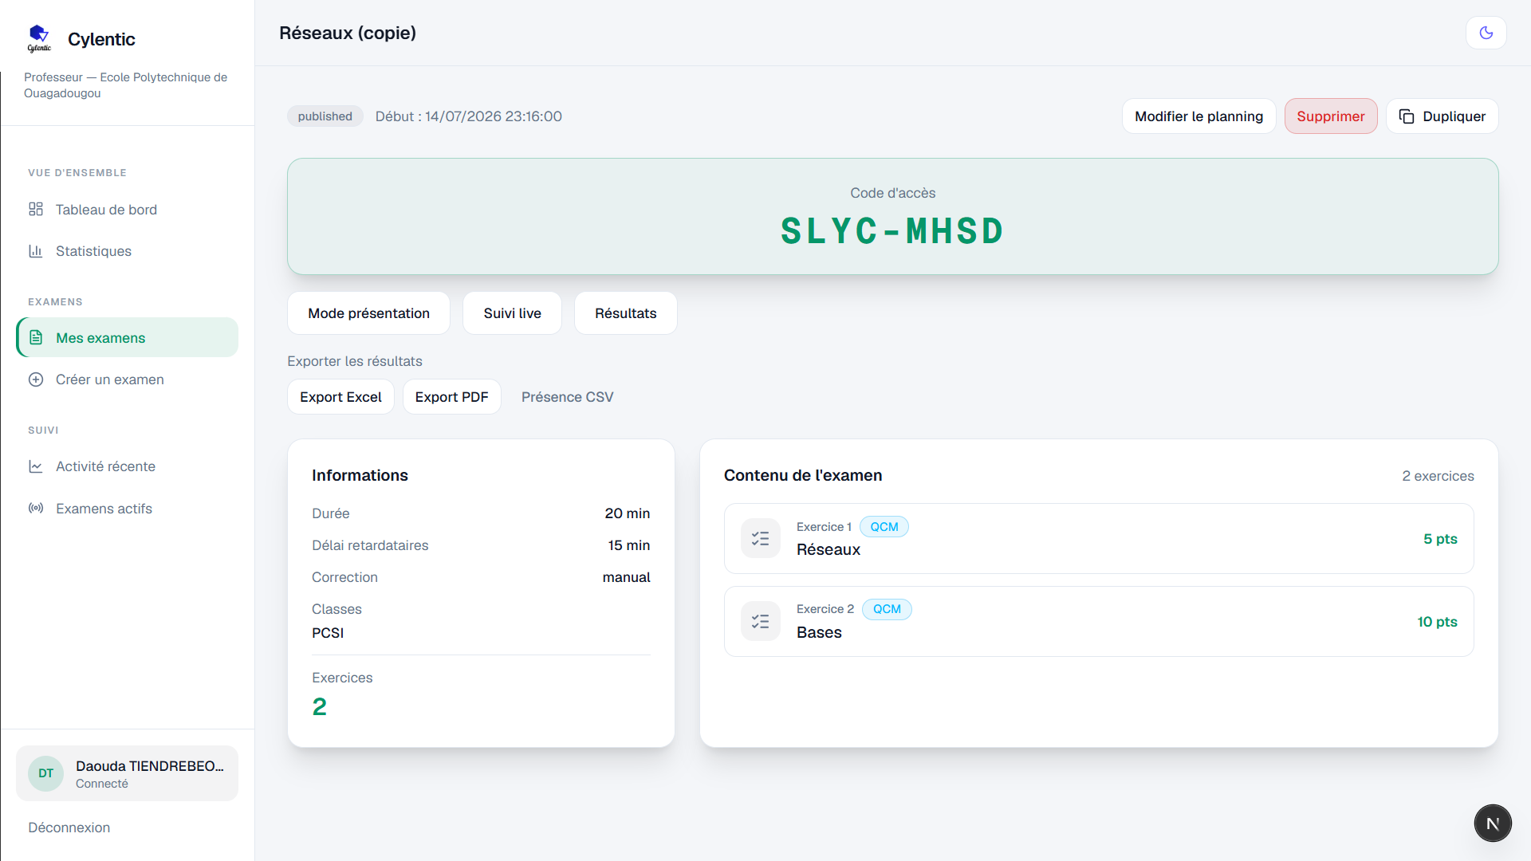
Figure 30 : Publication et code d'accès d'examen
La figure 30 montre l'écran de publication avec le code d'accès. Elle met en avant l'information à transmettre aux étudiants.
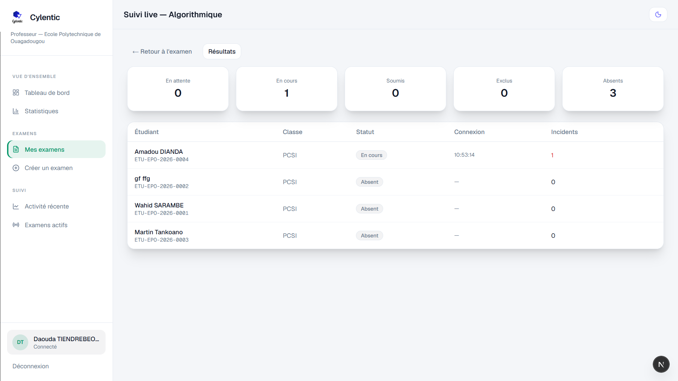
Figure 31 : Suivi live des participations
La figure 31 présente le tableau de suivi live. On y voit les lignes de participation et les indicateurs qui permettent de lire l'état de la salle en temps réel.
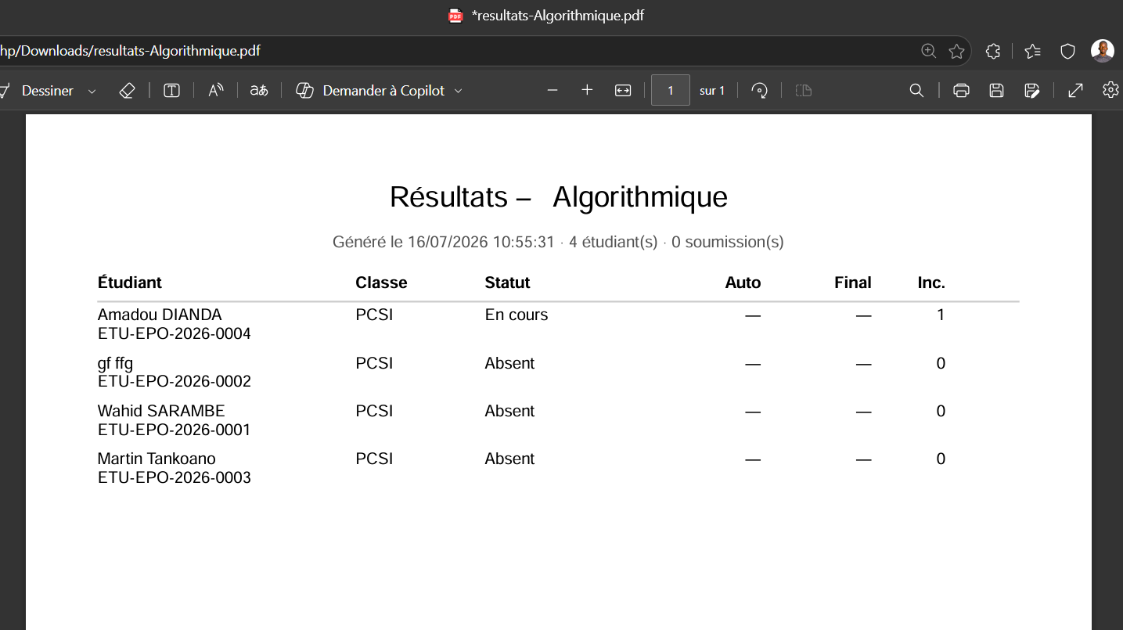
Figure 32 : Résultats et exports professeur
La figure 32 illustre l'écran des résultats et des exports. Elle montre les actions d'export à côté de la consultation des scores.
Plusieurs capacités ont étendu le MVP en cours de projet. Le planning peut être modifié sur un examen publié, avec synchronisation côté composition. Le contenu reste modifiable tant que la date de début n'est pas atteinte, via une règle partagée de verrouillage. La duplication crée un nouveau brouillon en reprenant la structure sans recopier les participations.

4.4.5 Module étudiant et parcours de composition
Le parcours étudiant est volontairement explicite. La première page présente les consignes et exige le plein écran. Tant que l'API Fullscreen est refusée ou indisponible, l'étudiant ne peut pas avancer. Une fois le plein écran accepté, il entre en salle d'attente. Un compte à rebours est synchronisé avec le serveur via un polling sur l'API de session. L'énoncé reste masqué. Dès cette étape, l'heure de connexion et l'adresse IP sont enregistrées.
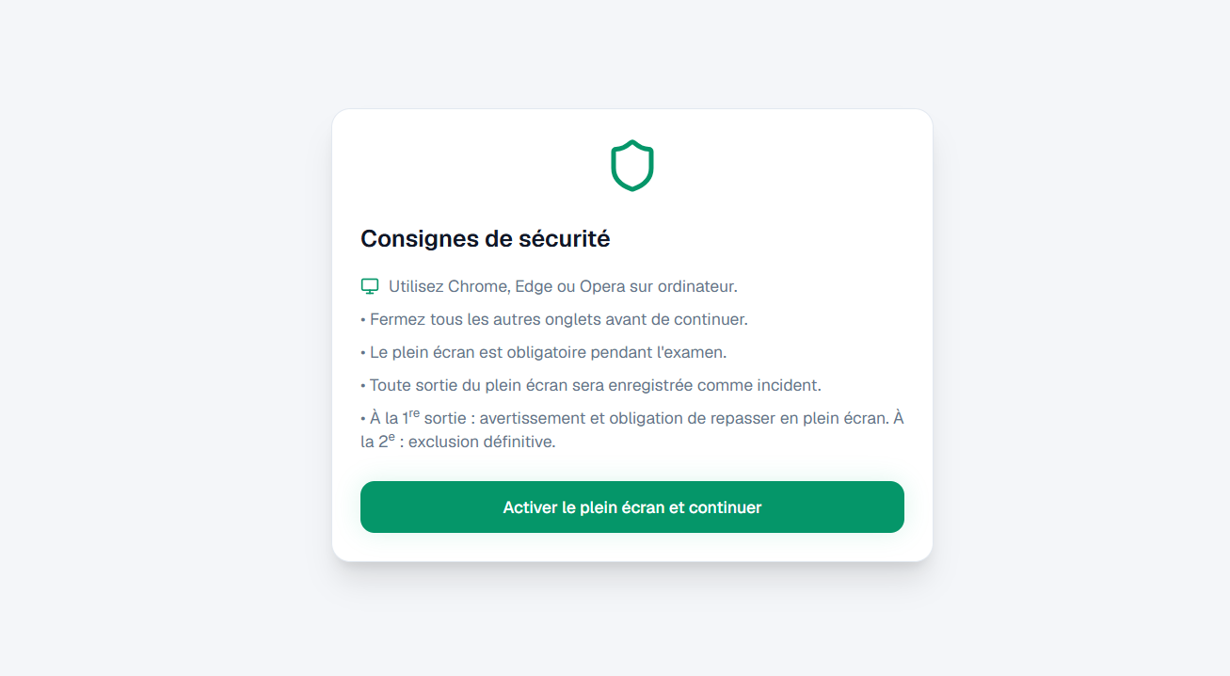
Figure 33 : Consignes et activation du plein écran
La figure 33 présente l'écran des consignes et du plein écran. Elle montre la validation explicite avant de passer à la suite du parcours étudiant.
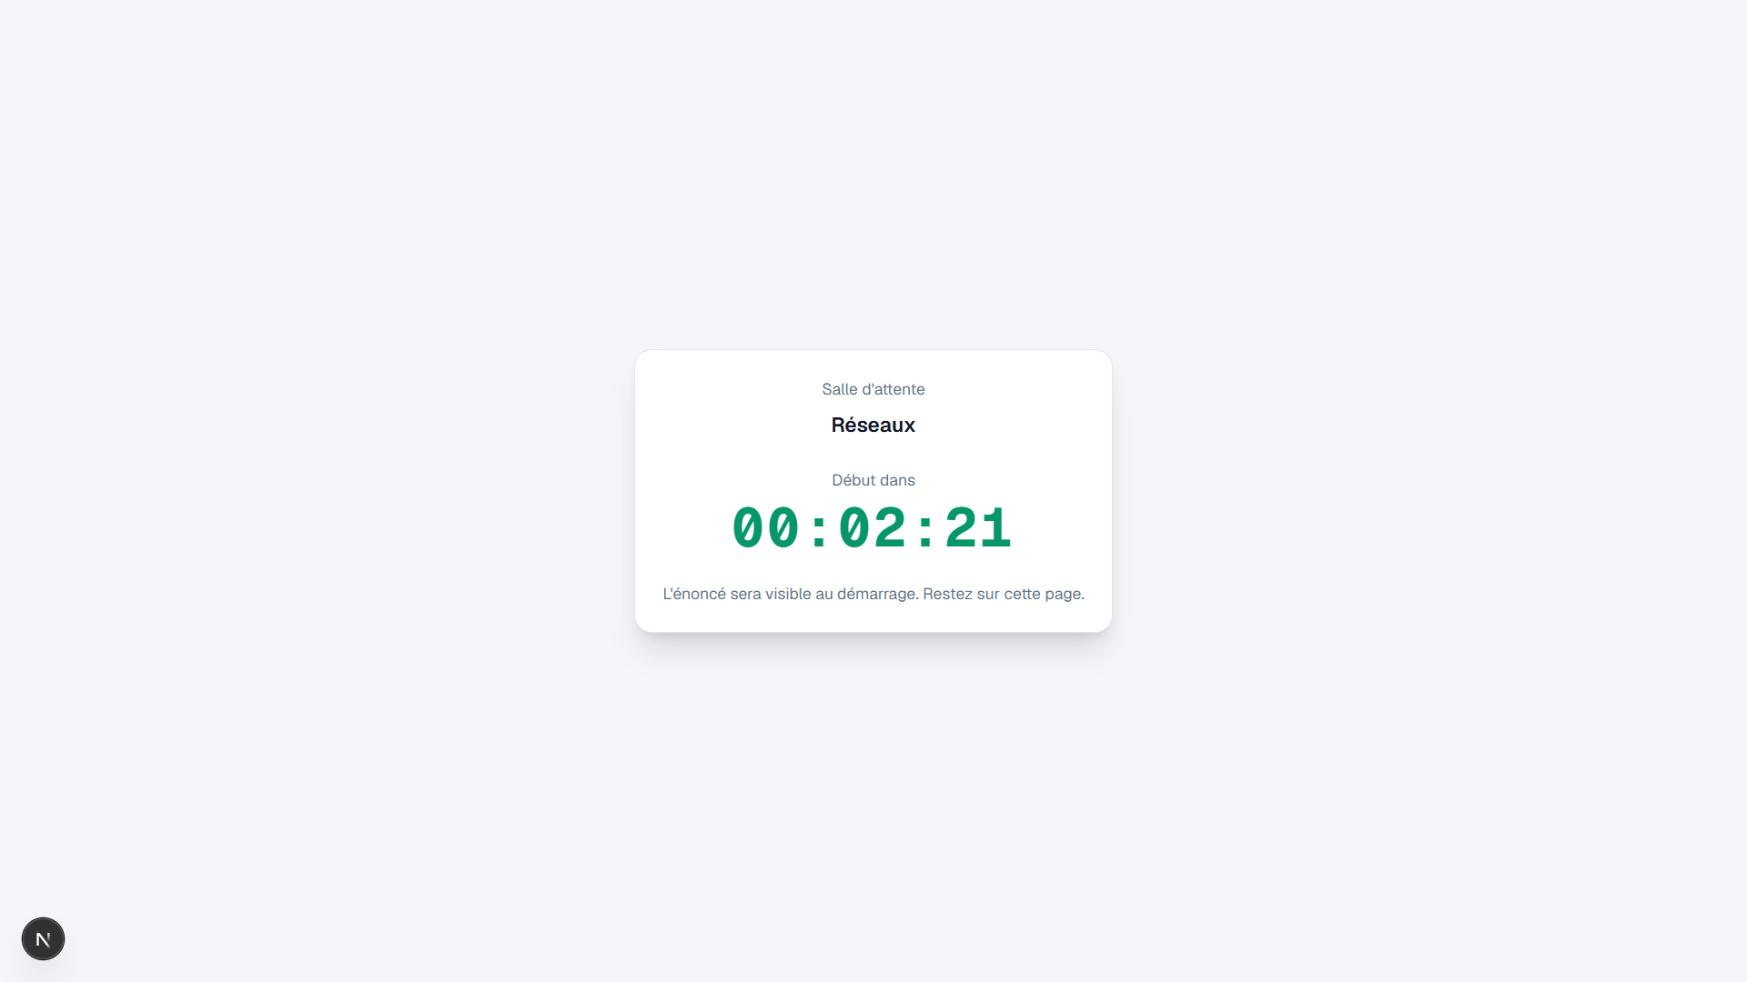
Figure 34 : Salle d'attente avant le démarrage de l'examen
La figure 34 montre la salle d'attente. On y voit l'écran synchronisé jusqu'à l'ouverture de la composition.
Au démarrage, la page de composition affiche le menu des exercices, l'énoncé, l'éditeur Monaco pour Python, le bouton d'exécution, le timer global et la soumission. Un autosave périodique, complété par le stockage local du navigateur, limite les pertes en cas de coupure brève. Un second polling permet de mettre à jour la fin d'examen si le professeur modifie le planning en cours de session.
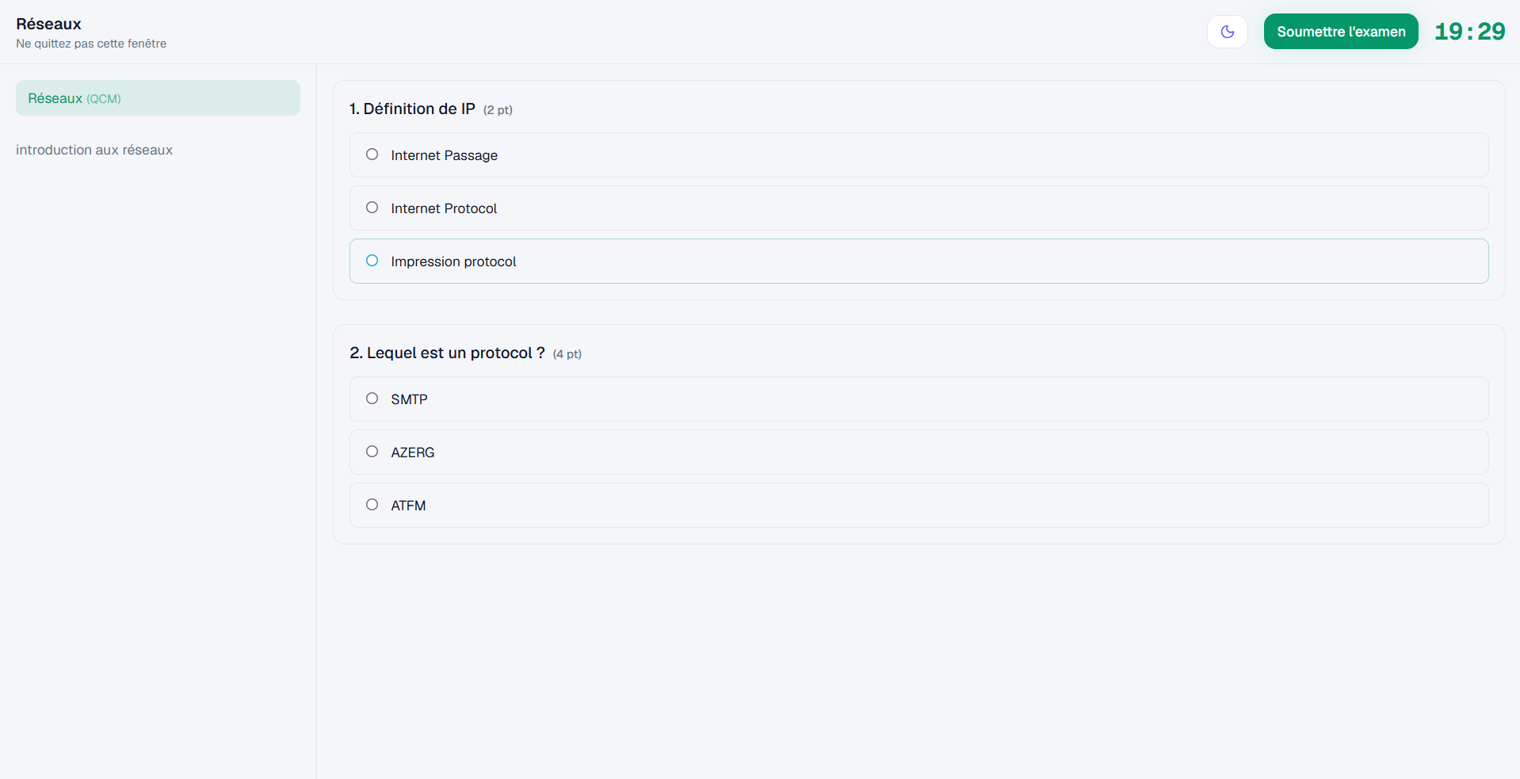
Figure 35 : Environnement de composition pendant l'épreuve
La figure 35 présente l'environnement de composition. Elle montre l'énoncé, l'éditeur, la zone d'exécution d'essai et l'action de soumission sur le même écran.
Les contrôles pendant l'examen signalent au serveur les sorties de plein écran, les changements d'onglet et certains collages. Au second incident de sortie du plein écran, la participation est exclue et redirigée vers une confirmation avec motif. La soumission peut être manuelle, automatique à l'expiration du timer, ou forcée par exclusion. Une fois la participation close, aucune reconnexion utile n'est possible. Aucun score n'est montré à l'étudiant.

4.4.6 Sandbox et correction automatique
Le service sandbox exécute le code Python dans un conteneur éphémère, avec timeout et sans accès réseau. En développement, un repli local peut exister si Docker est absent ; ce mode n'est pas recommandé pour une salle réelle. La correction automatique parcourt chaque test unitaire, exécute le programme, normalise la sortie, puis compare à la sortie attendue. Le poids de chaque test intervient dans le score automatique. Le professeur peut ensuite imposer un score manuel, qui prend le dessus lorsqu'il est renseigné.

4.4.7 Landing page et contact
La landing présente le produit. Le formulaire de contact appelle une API dédiée, enregistre une notification de type landing.contact et rend cette demande consultable côté Super Admin.
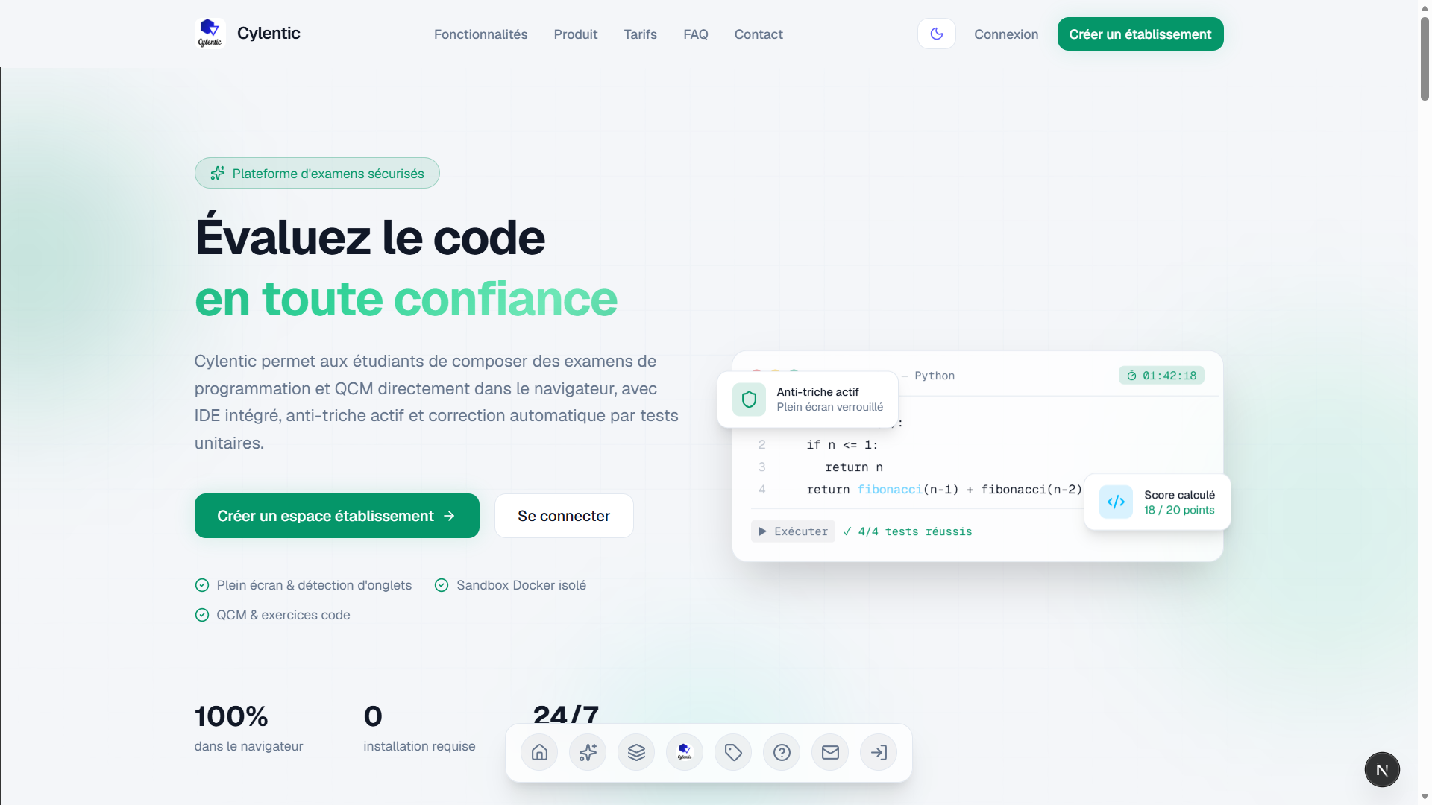
Figure 36 : Page d'accueil Cylentic
La figure 36 illustre la page d'accueil publique. Elle montre le point d'entrée du service avant toute connexion aux espaces privés.

4.5 Points techniques difficiles
Plusieurs problèmes concrets ont marqué la réalisation. Le cookie Secure en HTTP bloquait les connexions sur le réseau local ; il a fallu le conditionner à la présence réelle de HTTPS. Les objets Décimal de Prisma provoquaient un crash lorsqu'ils étaient passés directement à des composants clients ; la réponse a été de sérialiser les points en nombres côté serveur. Le timer étudiant ne suivait pas les changements de planning tant que la session n'était chargée qu'une seule fois ; un polling de synchronisation a réglé ce point. Le verrouillage trop strict des exercices empêchait toute modification d'un examen publié avant le démarrage ; la règle canModifyExamExercises a clarifié le comportement. Enfin, le passage d'icônes depuis des fichiers serveur vers des composants clients a exigé un mapping par chaînes côté client.

4.6 Déploiement
Pour une démonstration en salle, le scénario recommandé est simple : produire un build, démarrer avec next start en écoutant sur toutes les interfaces, puis accéder via http://adresse-de-l-hote:3000 depuis les postes étudiants. Il faut parfois ouvrir le port 3000 dans le pare-feu de la machine hôte. En production derrière HTTPS, le cookie Secure peut être activé normalement, avec ou sans FORCE_SECURE_COOKIES selon le proxy.

4.7 Conclusion
Le MVP forme aujourd'hui une chaîne complète, assez intégrée pour une démonstration et pour des essais pilotes. Nous avons d'abord renforcé les parcours critiques (authentification, examen, contrôles pendant l'examen, correction, exports), plutôt qu'une infrastructure temps réel complète. Redis, les workers et le multi langage restent pour la suite.

Chapitre 5 : Tests, résultats, limites et perspectives

5.1 Stratégie de tests
La campagne cherchait à confirmer les exigences fonctionnelles critiques, à contrôler les règles métier, à vérifier la non régression technique via le build TypeScript, et à s'assurer du bon fonctionnement multi postes en HTTP local. Les tests unitaires automatisés exhaustifs n'ont pas été l'axe principal sous contrainte de temps. L'équipe a privilégié des scénarios bout en bout, plus représentatifs d'un livrable démontrable.
La validation a donc combiné le build Next.js, des parcours manuels rôle par rôle, des essais de bornes sur les règles métier, des tests multi appareils sur le réseau local, et des vérifications après chaque correctif majeur (cookie Secure, synchronisation du timer). Les jeux de données s'appuyaient sur un établissement de démonstration, des comptes types, des examens dans plusieurs états et des CSV volontairement valides ou invalides.

5.2 Jeux de tests et résultats

5.2.1 Authentification et accès
Les essais de connexion montrent un comportement stable pour les différents rôles lorsque les identifiants sont corrects. Un mauvais mot de passe est rejeté. Un étudiant sans code d'examen ne peut pas démarrer le parcours d'épreuve. Le middleware empêche un rôle d'accéder aux espaces d'un autre. La déconnexion vide correctement le cookie. L'accès depuis un autre appareil en HTTP fonctionne après le correctif Secure.

5.2.2 Administration
La création de classes et d'étudiants manuels fonctionne, avec génération d'identifiants. L'import CSV crée les lignes valides et rejette clairement les classes inconnues ou les emails incorrects, en laissant un rapport exploitable. La limite de deux administrateurs actifs est respectée, tout comme l'interdiction de se désactiver soi-même. La promotion de rentrée met à jour les profils et l'année active. Le formulaire de contact de la landing enregistre une notification visible côté Super Admin.

5.2.3 Examens côté professeur
Un examen sans exercice ne peut pas être publié. Avec du contenu, la publication génère le code d'accès et permet le mode présentation. La duplication produit un nouveau brouillon complet. L'édition du planning sur un examen publié se répercute en salle d'attente et en composition. L'ajout d'exercices reste possible avant le démarrage et est refusé après. Le suivi live, les exports et l'ajustement manuel des notes se comportent conformément aux règles prévues.

5.2.4 Parcours étudiant et contrôles pendant l'examen
Un code d'examen invalide est refusé, avec protection contre les tentatives excessives. Sans plein écran, l'étudiant reste bloqué aux consignes. Au démarrage, la bascule vers la composition est automatique. L'exécution sandbox, l'autosave, la navigation entre exercices et la soumission manuelle ou automatique au timer fonctionnent. Les incidents de plein écran incrémentent un compteur et conduisent à l'exclusion au second incident. Le changement d'onglet est journalisé. Après soumission, la reconnexion est bloquée.
Au total, la campagne manuelle ciblée a porté sur trente-neuf cas critiques (authentification, administration, professeur, étudiant). Tous sont passés après les correctifs majeurs. Ce résultat doit être lu comme une validation fonctionnelle du périmètre MVP, et non comme une couverture automatisée exhaustive.

5.3 Discussion des résultats
On dispose désormais d'un parcours d'examen solide, de la salle d'attente jusqu'à la soumission sous contraintes. La correction automatique par tests unitaires fait gagner du temps au professeur sans lui retirer la main sur la note. Les incidents horodatés, la présence numérique et le journal d'activité donnent des preuves concrètes. L'outil tourne en salle sur réseau local. L'administration scolaire et les écrans produit (landing, contact, espaces par rôle) complètent un livrable qu'on peut montrer de bout en bout.
Trois anomalies ont particulièrement pesé avant d'être corrigées. Le cookie Secure bloquait toutes les connexions locales. Les props Decimal cassaient des composants clients. Le timer de composition n'évoluait pas après une modification professeur sans polling de synchronisation. Ces points confirment que la valeur du MVP tient autant aux parcours qu'à la robustesse des détails d'exécution en salle.

5.4 Limites et risques résiduels
La sécurité navigateur reste surtout un moyen de décourager et de détecter, pas une isolation totale du poste. Un second appareil, une capture d'écran externe ou une machine virtuelle hors contrôle ne sont pas bloqués techniquement. Le langage supporté est encore limité à Python. La sandbox dépend de Docker. Les workers et la file de correction ne sont pas encore en place. Le temps réel repose sur du polling, acceptable pour des promotions modestes mais à revoir sous forte charge. L'activation par email, le paiement réel, un lien Moodle plus poussé, certains raffinements QCM et une suite de tests bout en bout automatisés restent hors du livrable actuel ou incomplets.

5.5 Perspectives
Pour la suite, l'ordre le plus raisonnable est d'élargir les langages (Java, C, C++), d'activer les comptes par email, puis d'introduire Redis avec un canal temps réel plus solide. Viendraient ensuite des QCM plus riches, la facturation réelle, une file de correction pour les pics de soumissions, et éventuellement une API ou un lien Moodle. Une interface de registre de salle pour les surveillants comblerait aussi un manque encore géré à la main. Il faudra aussi automatiser le parcours connexion, publication, composition et soumission, et préparer une procédure salle simple (adresse, pare-feu, navigateurs supportés) pour éviter les improvisations le jour J. La surveillance vidéo ne devrait être envisagée qu'après un cadre clair sur l'éthique, les données personnelles et le droit.

5.6 Coût estimatif du projet
Le tableau ci-dessous estime le coût du projet pour un déploiement pilote sur douze mois, prévu pour environ 200 étudiants en même temps. Le développement est chiffré au forfait pour l'équipe de trois personnes. L'hébergement correspond à un serveur capable d'encaisser un pic de composition en salle.
Tableau 4 : Coût estimatif du projet Cylentic
Poste | Détail | Coût estimé (FCFA)
Développement | 3 développeurs × 4 mois × 200 000 FCFA/mois | 2 400 000
Hébergement VPS | Serveur 8 vCPU, 16 Go RAM, 12 mois à 30 000 FCFA/mois, capacité d'environ 200 étudiants simultanés | 360 000
Nom de domaine | Enregistrement annuel | 15 000
Certificat SSL | Let's Encrypt (gratuit) | 0
Outils | IDE, Git, Docker (open source) | 0
Total | Déploiement pilote sur 12 mois | 2 775 000

5.7 Conclusion
En résumé, le MVP Cylentic tient sur son périmètre et reste solide techniquement. Ce qui manque encore vient surtout de choix de priorité (temps réel, multi langages, tests automatisés), pas d'un problème de fond dans l'architecture.

Conclusion générale
Le point de départ était simple : il faut évaluer la programmation sur machine, mais l'intégrité des rendus devient fragile dès que la génération de code est banale. Cylentic répond de façon pratique pour une salle d'examen, avec une plateforme web multi établissement, un parcours étudiant contrôlé, une exécution isolée et un journal d'incidents lisible.
Nous avons limité un MVP réaliste, conçu les rôles, les données et les flux, puis livré une chaîne complète, de l'arrivée administrateur jusqu'à la soumission étudiant, avec publication, contrôles pendant l'examen, correction automatique et exports. Les tests ont validé les parcours critiques une fois corrigés les problèmes de cookie Secure, de sérialisation Decimal et de synchronisation du timer.
Il reste des limites : un second appareil hors contrôle, Python seul pour l'instant, Redis et workers pas encore en place, un temps réel basé sur le polling. Cela n'efface pas l'essentiel : le système est utilisable dans son périmètre, ses choix sont clairs, et il peut servir à des usages pilotes. Les objectifs du MVP sont atteints. La suite pourra élargir les langages et renforcer l'infrastructure sous charge.

Bibliographie
[1] P. Roques, UML 2 par la pratique, 5e éd., Éditions Eyrolles, Paris, 2018.
[2] C. Soutou, Modélisation de bases de données, 4e éd., Éditions Eyrolles, Paris, 2020.
[3] P.-A. Muller et N. Gaertner, Modélisation objet avec UML, 2e éd., Éditions Eyrolles, Paris, 2000.

Webographie
[1] Documentation Next.js, https://nextjs.org/docs, consulté le 01/06/2026 à 09h20.
[2] Documentation Prisma, https://www.prisma.io/docs, consulté le 03/06/2026 à 14h45.
[3] Documentation MySQL 8, https://dev.mysql.com/doc/, consulté le 05/06/2026 à 10h10.
[4] Documentation Docker, https://docs.docker.com/, consulté le 08/06/2026 à 16h30.
[5] Documentation Redis, https://redis.io/docs/, consulté le 11/06/2026 à 11h05.
[6] Monaco Editor, https://microsoft.github.io/monaco-editor/, consulté le 14/06/2026 à 15h50.
[7] PlantUML, https://plantuml.com/, consulté le 17/06/2026 à 08h40.
[8] Documentation Moodle, https://docs.moodle.org/, consulté le 24/06/2026 à 10h55.
[9] Judge0, https://judge0.com/, consulté le 28/06/2026 à 17h25.
[10] freeCodeCamp, https://www.freecodecamp.org/, consulté le 30/06/2026 à 13h15.

Annexes

Annexe A : Préfixes d'identifiants
SADM- : Super Admin ;
ADM- : administrateur d'établissement ;
PROF- : professeur ;
ETU- : étudiant. Le rôle est déduit du préfixe à la connexion.

Annexe B : Modèle CSV d'import des étudiants
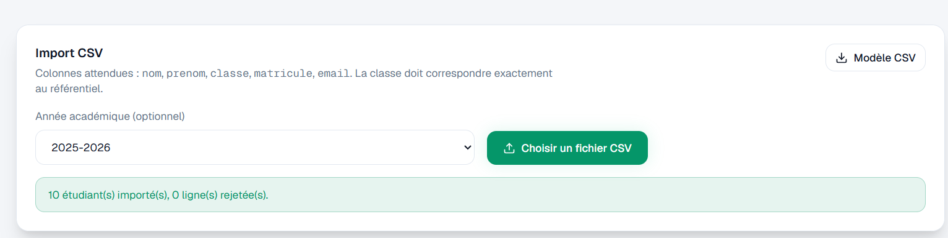

Table des matières
Dédicace i
Remerciements ii
Sommaire iii
Liste des sigles et abréviations iv
Liste des figures v
Liste des tableaux vii
Résumé viii
Abstract ix
Introduction générale 1
Problématique 1
Chapitre 1 : État de l'art 3
1.1 Contexte pédagogique et technologique 3
1.2 Sous-problèmes et contraintes locales 3
1.3 Panorama des solutions existantes 3
1.4 Synthèse des lacunes du domaine 4
1.5 Conclusion 4
Chapitre 2 : Analyse des besoins et spécification du système 5
2.1 Comparaison des solutions existantes 5
2.2 Positionnement de Cylentic 5
2.3 Périmètre du projet et du MVP 6
2.4 Identification des acteurs 6
2.5 Besoins fonctionnels 7
2.6 Besoins non fonctionnels 8
2.7 Règles métier structurantes 8
2.8 Scénarios d'usage prioritaires 8
2.9 Conclusion 9
Chapitre 3 : Conception du système Cylentic 10
3.1 Démarche de conception 10
3.2 Architecture générale et déploiement 10
3.3 Vue des cas d'utilisation 12
3.4 Structure statique : classes et objets 19
3.5 Organisation en composants 24
3.6 Dynamique du système 25
3.6.1 Cycle de vie d'un examen 25
3.6.2 Interactions principales 26
3.6.3 Parcours d'activité de l'étudiant 31
3.7 Conception des données 34
3.8 Conception de la sécurité pendant l'examen 35
3.9 Conception de la correction automatique 35
3.10 Conclusion 36
Chapitre 4 : Réalisation et mise en œuvre 37
4.1 Environnement de travail 37
4.2 Choix technologiques 37
4.3 Organisation du code et architecture applicative 37
4.4 Réalisation des modules principaux 38
4.4.1 Authentification et sessions 38
4.4.2 Module Super Admin 39
4.4.3 Module administrateur d'établissement 39
4.4.4 Module professeur 40
4.4.5 Module étudiant et parcours de composition 42
4.4.6 Sandbox et correction automatique 44
4.4.7 Landing page et contact 45
4.5 Points techniques difficiles 45
4.6 Déploiement 46
4.7 Conclusion 46
Chapitre 5 : Tests, résultats, limites et perspectives 47
5.1 Stratégie de tests 47
5.2 Jeux de tests et résultats 47
5.2.1 Authentification et accès 47
5.2.2 Administration 47
5.2.3 Examens côté professeur 47
5.2.4 Parcours étudiant et contrôles pendant l'examen 48
5.3 Discussion des résultats 48
5.4 Limites et risques résiduels 48
5.5 Perspectives 49
5.6 Coût estimatif du projet 49
5.7 Conclusion 50
Conclusion générale 51
Bibliographie 52
Webographie 52
Annexes 53
Annexe A : Préfixes d'identifiants 53
Annexe B : Modèle CSV d'import des étudiants 53
Table des matières 54

